BỘ GIÁO DỤC VÀ ĐÀO TẠO

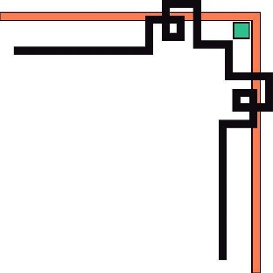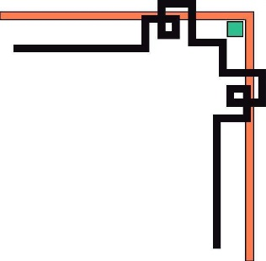

ĐẠI HỌC QUỐC GIA TPHCM

**TRƯỜNG ĐẠI HỌC CÔNG NGHỆ THÔNG TIN**

-----🙞🙜🕮🙞🙜-----



**ĐỒ ÁN MÔN HỌC**

**PHÂN TÍCH THIẾT KẾ HỆ THỐNG THÔNG TIN**

**XÂY DỰNG HỆ THỐNG QUẢN LÝ QUÁN ĂN**

**SVTH: Nhóm 3 :**

**Nguyễn Hoàng Nam – 15520515**

**Phan Hải Trường – 15520954**

**Nguyễn Phúc Tín – 15520896**

**Lớp : IS210.H23**

**GVHD : Đỗ Thị Kim Phụng**

**Tp.HCM, 07/06/2017**

# MỤC LỤC

Nội dung

MỤC LỤC 2

LỜI MỞ ĐẦU 6

Chương 1 : Khảo sát sơ bộ và xác lập dự án 7

1.1 Phân tích hiện trạng và yêu cầu cho tương lai 7

1.1.1 Bảng mô tả chi tiết dữ liệu và bảng mô tả chi tiết công việc/xử lý: 7

1.1.1.1 Bảng mô tả chi tiết dữ liệu 7

1.1.1.2 Bảng mô tả chi tiết công việc/xử lý 10

1.1.2 Đánh giá hiện trạng hệ thống: 13

1.1.3 Yêu cầu mới 13

1.2 Xác định phạm vi, khả năng, mục tiêu dự án của hệ thống mới 13

1.3 Phác họa giải pháp và cân nhắc tính khả thi 15

1.3.1 Khả thi về mặt nghiệp vụ 16

1.3.2 Khả thi về mặt kỹ thuật 16

1.4 Lập dự trù và kế hoạch triển khai dự án 17

1.4.1 Lập dự trù về thiết bị 17

1.4.2 Công tác huấn luyện sử dụng chương trình 17

1.4.3 Công việc bảo trì 18

Chương 2 : Phân tích thiết kế thành phần xử lí 18

2.1 Vẽ mô hình DFD 18

2.1.1 Mô hình DFD cấp 0 18

2.1.2 Mô hình DFD cấp 1 18

2.1.3 Mô hình DFD cấp 2 19

2.1.4 Mô hình DFD cấp 3 20

2.2 Mô tả ô xử lý 22

2.2.1 Cấp 0 22

2.2.2 Cấp 1 23

2.2.3 Cấp 2 25

2.2.4 Cấp 3 31

Chương 3 : Phân tích thiết kế thành phần dữ liệu 44

3.1 Vẽ mô hình thực thể/mối kết hợp (CONCEPT LEVEL) 44

3.2 Bảng mô tả thực thể mối kết hợp (LOGICAL LEVEL) 45

3.2.1 Tên thực thể/mối kết hợp : Khách hàng 45

3.2.2 Tên thực thể/mối kết hợp: Hóa đơn bán hàng 45

3.2.3 Tên thực thể/mối kết hợp: Nhân viên 46

3.2.4 Tên thực thể/mối kết hợp : Ngày làm 48

3.2.5 Tên thực thể/mối kết hợp : Bảng lương Nhân viên 48

3.2.6 Tên thực thể/mối kết hợp : Hóa đơn nhập 49

3.2.7 Tên thực thể/mối kết hợp : Bàn ăn 50

3.2.8 Tên thực thể/mối kết hợp : Món ăn 51

3.2.9 Tên thực thể/mối kết hợp : Thực phẩm 51

3.2.10 Tên thực thể/mối kết hợp : Loại món ăn 52

3.2.11 Tên thực thể/mối kết hợp : Nhà cung cấp 53

3.2.12 Tên thực thể/mối kết hợp : Quán ăn 54

3.3 Mô hình vật lý (Physical Level) 54

3.3.1 Bảng: KHACHHANG 54

3.3.2 Bảng: HOADONBANHANG 55

3.3.3 Bảng: BANAN 56

3.3.4 Bảng: MONAN 56

3.3.5 Bảng: CTHD 56

3.3.6 Bảng: LOAIMONAN 57

3.3.7 Bảng: CTMA 57

3.3.8 Bảng: THUCPHAM 58

3.3.9 Bảng: CTTP 58

3.3.10 Bảng: NHACUNGCAP 59

3.3.11 Bảng: CTHDN 59

3.3.12 Bảng: HOADONNHAP 59

3.3.13 Bảng: NHANVIEN 60

3.3.14 Bảng: NGAYLAM 61

3.3.15 Bảng: CTNL 61

3.3.16 Bảng: BANGLUONGNV 61

3.3.17 Bảng: ThamSo 62

Chương 4: Thiết kế hệ thống 62

4.1 Mô tả và sơ đồ chức năng hệ thống 62

4.1.1 Mô tả hệ thống 62

4.1.1.1 Hệ thống 62

4.1.1.1.1 Connect: 62

4.1.1.1.2 Đăng nhập: 63

4.1.1.1.3 Thay đổi thông tin và mật khẩu: 63

4.1.1.1.4 Cài đặt hệ thống (Chỉ nhân viên quản lý được thực hiện): 63

4.1.1.1.5 Thoát: 63

4.1.1.2 Quy trình thực hiện các chức năng của hệ thống 63

4.1.1.2.1 Gọi món: 63

4.1.1.2.2 Đặt bàn: 64

4.1.1.2.3 Quầy bếp: 64

4.1.1.2.4 Quản lý kho: 64

4.1.1.2.5 Thống kê: 64

4.1.1.2.6 Nhập thực phẩm: 64

4.1.1.2.7 Quản lý thu chi: 65

4.1.1.2.8 Quản lý nhân viên: 65

4.1.1.2.9 Quản lý thông tin khách hàng nhà cung cấp: 65

4.1.2 Sơ đồ chức năng cả hệ thống 65

4.2 Thiết kế giao diện 66

4.2.1. Sơ đồ các màn hình: 66

4.2.2 Mô tả các màn hình chính: 69

4.2.2.1. Màn hình đăng nhập: 69

4.2.2.2. Màn hình chính: 70

4.2.2.3. Form báo cáo thu chi: 76

4.2.2.4. Form bếp: 78

4.2.2.5. Form đặt bàn trước: 80

4.2.2.6. Form lập hóa đơn: 81

4.2.2.7. Form mức nhập: 83

4.2.2.8. Form ngày làm nhân viên: 84

4.2.2.9. Form Nhà cung cấp và khách hàng: 84

4.2.2.10. Form nhân viên: 86

4.2.2.11. Form nhập thực phẩm: 88

4.2.2.12. Form phần trăm trả trước: 90

4.2.2.13. Form quản lý kho: 91

4.2.2.14. Form tính lương nhân viên: 93

4.2.2.15. Form thay đổi loại món ăn: 95

4.2.2.16. Form thay đổi mật khẩu: 95

4.2.2.17. Form thay đổi số lượng: 96

4.2.2.18. Form thay đổi thông tin nhân viên: 96

4.2.2.19. Form thay đổi trạng thái bàn ăn: 97

4.2.2.20. Form thêm bàn ăn: 98

4.2.2.21. Form thêm hóa đơn đặt trước: 99

4.2.2.22. Form thêm loại món ăn: 100

4.2.2.23. Form thêm thực phẩm CTMA: 100

4.2.2.24. Form thống kê: 101

4.2.2.25. Form xóa bàn ăn: 102

4.2.2.26. Form xóa loại món ăn: 102

4.2.3. Danh sách các report: 103

4.2.3.1. Report in hóa đơn: 103

4.2.3.2. Report thống kê theo món ăn: 104

4.2.3.3. Report thống kê theo loại món ăn: 104

4.2.3.4. Report phiếu nhập hàng: 105

4.2.3.5. Report báo cáo doanh thu: 105

4.2.3.6. Report báo cáo nhập thực phẩm: 106

4.2.3.7. Report báo cáo lương nhân viên 106

4.2.3.8. In danh sách nhân viên: 107

Chương 5: Kết luận 107

5.1 Nội dung lý thuyết được củng cố: 107

5.2 Các kỹ năng đã học hỏi được: 107

5.3 Những kinh nghiệm thực tiễn học hỏi được: 107

5.4 Những phần chưa làm được: 108

5.5 Hướng phát triển: 108

Tài liệu tham khảo 108

Phụ lục A. Bảng phân công nhóm 108

Phụ lục B. Hướng dẫn cài đặt chương trình 110

1. Yêu cầu về phần mềm: 110

2. Hướng dẫn cài đặt chương trình: 111

# LỜI MỞ ĐẦU

Trong thời đại hiện nay nhu cầu của xã hội ngày một tăng cao, kèm theo đó là sự phát triển không ngừng nghĩ của công nghệ thông tin, việc đưa ứng dụng trong công tác quản lý là rất cần thiết, có thể giúp ta rút ngắn thời gian và độ chinh xác cao trong công tác quản lí.

Hiện nay, nhu cầu ăn uống của xã hội ngày một tăng cao đi đôi là việc chất lượng và thị hiếu của người dùng. Từ đó, việc ra đời của phần mềm quản lí quán ăn giải quyết những vấn đề thị hiếu của xã hội, đáp ứng nhu cầu của người tiêu dùng mức độ chinh xác, đơn giản, linh hoạt, tiết kiệm và dễ sử dụng.

Nhóm em tiến hành tìm hiểu tại quán ăn uống “Biển xanh”.

Quán ăn “Biển xanh” là một trong những quán ăn có mô hình vừa với quy mô rãi rác khắp các quận Thành phố Hồ Chí Minh hình thành và hoạt động sớm. Với diện tích mặt bằng chiếm hơn 800 m2 nằm ở vị trí ngã 4 hợp lí, thoáng mát, trang trí đẹp, sạch sẽ.

Quán ăn có địa thế ổn định nhưng ngoài đó quán cũng còn tồn tại nhược điểm: Nhân viên đông làm cho quán rất lộn xộn và vì nhân viên làm nhiều việc và tốn thời gian, và chất lượng phục vụ không tốt. Nhiều việc về nhu cầu gọi món, thanh toán tiền còn chập chạm và có đôi lúc thanh toán bị sai làm ảnh hướng đến khách hàng và chất lượng quán. Từ đó việc ra đời của phần mềm quản lí quán ăn giúp ta tiết kiệm thời gian, nhân viên, chặt chẽ và chính xác hơn.

# Chương 1 : Khảo sát sơ bộ và xác lập dự án

## 1.1 Phân tích hiện trạng và yêu cầu cho tương lai

### **1.1.1 Bảng mô tả chi tiết dữ liệu và bảng mô tả chi tiết công việc/xử lý:**

#### 1.1.1.1 Bảng mô tả chi tiết dữ liệu

|  |  |  |
| --- | --- | --- |
| Dự án: **Quản lý quán ăn** | Công việc/Xử lý: **Nhập thực phẩm** | Số thứ tự: 01 |
| Người lập: **Phúc Tín** | Dữ liệu: **Nhà cung cấp** | Ngày lập: 07/03/2017 |
| 1. Định nghĩa: 2. Định dạng dữ liệu 3. Số lượng: 4. Mô tả: | * Dùng để chỉ nhà cung cấp thực phẩm thường xuyên, mỗi giá trị dữ liệu nhà cung cấp xác định duy nhất một nhà cung cấp. * Kiểu ký tự, gồm 30-40 ký tự, các ký tự đầu viết tắt viết hoa. * 20 nhà cung cấp, tùy thuộc vào nhu cầu có thể tăng thêm. * Tên nhà cung cấp thường có tên đầy đủ và tên viết tắt, đôi khi còn có tên tiếng anh. Ngoài tên nhà cung cấp còn kèm theo thông tin khác như địa chỉ, điện thoại, fax,… | |

|  |  |  |
| --- | --- | --- |
| Dự án: **Quản lý quán ăn** | Công việc/Xử lý: **Nhập thực phẩm, lập hóa đơn, thống kê.** | Số thứ tự: 02 |
| Người lập: **Hoàng Nam** | Dữ liệu: **Nhân viên** | Ngày lập: 07/03/2017 |
| 1. Định nghĩa: 2. Định dạng dữ liệu: 3. Số lượng: 4. Mô tả: | * Dùng để chỉ nhân viên của quán, mỗi giá trị dữ liệu nhân viên xác định duy nhất một nhân viên. * Kiểu ký tự, gồm 6-15 ký tự. * Không giới hạn. * Mỗi nhân viên có một mã và một mật khẩu để đăng nhập vào hệ thống. Ngoài ra còn có các thông tin khách như: tên nhân viên, địa chỉ, số chứng minh nhân dân, điện thoại,… | |

|  |  |  |
| --- | --- | --- |
| Dự án: **Quản lý quán ăn** | Công việc/Xử lý: **Lập hóa đơn** | Số thứ tự: 03 |
| Người lập: **Hải Trường** | Dữ liệu: **Hóa đơn** | Ngày lập: 07/03/2017 |
| 1. Định nghĩa: 2. Định dạng dữ liệu: 3. Số lượng: 4. Mô tả: | * Dùng để thống kê các loại món ăn, nhân viên phục vụ, các món ăn đã cung cấp cho thực khách trên một bàn ăn và lưu trử tổng tiền hóa đơn. Mỗi giá trị dữ liệu hóa đơn xác định duy nhất một hóa đơn tại. * Kiểu ký tự, gồm 4-10 ký tự. * Không giới hạn. * Mỗi hóa đơn có một mã phân biệt, ngoài ra còn có các thông tin xác định nhân viên lập hóa đơn, thời gian lập, … Mỗi hóa đơn có nhiều bản chi tiết hóa đơn để xác định rõ hơn về hóa đơn. | |

|  |  |  |
| --- | --- | --- |
| Dự án: **Quản lý quán ăn** | Công việc/Xử lý: **Lập hóa đơn** | Số thứ tự: 04 |
| Người lập: **Hoàng Nam** | Dữ liệu: **Bàn ăn** | Ngày lập: 07/03/2017 |
| 1. Định nghĩa: 2. Định dạng dữ liệu: 3. Số lượng: 4. Mô tả: | * Dùng để xác định tên, số lượng bàn trong quán. * Kiểu ký tự, gồm 6-15 ký tự. * Không giới hạn. * Tên bàn để xác định một bàn và để nắm số lượng bàn. | |

|  |  |  |
| --- | --- | --- |
| Dự án: **Quản lý quán ăn** | Công việc/Xử lý: **Lập hóa đơn** | Số thứ tự: 05 |
| Người lập: **Hải Trường** | Dữ liệu: **Loại thực phẩm** | Ngày lập: 07/03/2017 |
| 1. Định nghĩa: 2. Định dạng dữ liệu: 3. Số lượng: 4. Mô tả: | * Dùng để xác định các loại món ăn trong quán. * Kiểu ký tự, gồm 6-15 ký tự. * Không giới hạn. * Tên loại thực phẩm xác định duy nhất một loại thực phẩm (VD: Hải sản -> HaiSan). Ngoài ra còn có các thông tin về nhà cung cấp, mô tả chi tiết về loại món ăn, … | |

|  |  |  |  |
| --- | --- | --- | --- |
| Dự án: **Quản lý quán ăn** | Công việc/Xử lý: **Nhập thực phẩm, lập hóa đơn** | | Số thứ tự: 06 |
| Người lập: **Phúc Tín** | Dữ liệu: **Món ăn** | Ngày lập: 07/03/2017 | |
| 1. Định nghĩa: 2. Định dạng dữ liệu: 3. Số lượng: 4. Mô tả: | * Dùng để xác định tên món ăn và các chi tiết liên quan. * Kiểu ký tự, gồm 6-15 ký tự. * Không giới hạn. * Mỗi tên món ăn xác định duy nhất một món ăn, ngoài ra còn có các thông tin chi tiết khác để thực khách hiểu rõ hơn về món ăn. | | |

|  |  |  |
| --- | --- | --- |
| Dự án: **Quản lý quán ăn** | Công việc/Xử lý: **Lập phiếu đặt bàn** | Số thứ tự: 07 |
| Người lập: **Hải Trường** | Dữ liệu: **Khách hàng** | Ngày lập: 07/03/2017 |
| 1. Định nghĩa: 2. Định dạng dữ liệu: 3. Số lượng: 4. Mô tả: | * Dùng để xác định tên khách hàng, mỗi tên xác định duy nhất một khách hàng. * Kiểu ký tự, gồm 9 ký tự. * Không giới hạn. * Lưu thông tin họ tên, số điện thoại,…của khách hàng. | |

#### 1.1.1.2 Bảng mô tả chi tiết công việc/xử lý

|  |  |  |
| --- | --- | --- |
| Dự án: **Quản lý quán ăn**  Người lập: **Hoàng Nam** | Công việc/Xử lý: **Nhập hàng** | Số thứ: 01  Ngày lập: 07/03/2017 |
| 1. Mô tả công việc: 2. Điều kiện bắt đầu: 3. Thông tin đầu vào: 4. Kết quả đầu ra: 5. Nơi sử dụng: 6. Những quy tắt, điều kiện đi kèm: | * Lập các đơn mua hàng và mô tả chi tiết số lượng khi nhập lượng thực phẩm. Lưu trử xuống hệ thống. * Đề nghị hấp dẫn của nhà cung cấp; * Có đề nghị cung ứng từ khách hàng; * Đến ngày lập đơn theo quy định quản lý. * Thông tin quán, tên nhà cung cấp, thông tin thực phẩm muốn đặt, … * Nhân viên điền các thông tin cần thiết vào đơn và đơn được lập sẽ in ra và chỉ cần chờ xác nhận từ quản lý. * Bộ phần tài vụ, nhà cung cấp, bộ phận lưu trữ. * Tấn suất: bất cứ khi nào thỏa điều kiện nhập hàng * Tất cả đơn đặt hàng phải được quản lý xác nhận thông qua. | |

|  |  |  |
| --- | --- | --- |
| Dự án: **Quản lý quán ăn**  Người lập: **Phúc Tín** | Công việc/Xử lý: **Lập hóa đơn và thanh toán** | Số thứ: 02  Ngày lập: 07/03/2017 |
| 1. Mô tả công việc: 2. Điều kiện bắt đầu: 3. Thông tin đầu vào: 4. Kết quả đầu ra: 5. Nơi sử dụng: 6. Những quy tắt, điều kiện đi kèm: | * Lập các hóa đơn khi khách hàng yêu cầu và thanh toán khi khách ra về. * Khi khách hàng yêu cầu gọi món. * Khi khách tính tiền và rời đi. * Bàn, món ăn, nước uống, … * Hóa đơn ghi các thông tin món ăn và giá của các món ăn mà khách chọn, thành tiền. * Nhân viên phục vụ, khách hàng. * Tất cả hóa đơn được lưu lại khi lập, hóa đơn sẽ in ra để khách hàng kiểm tra. | |

|  |  |  |
| --- | --- | --- |
| Dự án: **Quản lý quán ăn**  Người lập: **Hải Trường** | Công việc/Xử lý: **Lập báo cáo thu chi** | Số thứ: 03  Ngày lập: 07/03/2017 |
| 1. Mô tả công việc: 2. Điều kiện bắt đầu: 3. Thông tin đầu vào: 4. Kết quả đầu ra: 5. Nơi sử dụng: 6. Những quy tắt, điều kiện đi kèm: | * Lập các hóa đơn thu chi, báo cáo về tình hình doanh thu theo tháng hoặc theo ngày tùy vào yêu cầu của người quản lý. * Cuối ngày, cuối tháng, hoặc bất kỳ lúc nào quản lý yêu cầu. * Các hóa đơn, thời gian bắt đầu, thời gian kết thúc. * Bản báo cáo theo mẫu. * Nhân viên thu ngân, quản lý. * Sau khi thống kê phải báo cáo trực tiếp hoặc gián tiếp cho quản lý quán. | |

|  |  |  |
| --- | --- | --- |
| Dự án: **Quản lý quán ăn**  Người lập: **Hoàng Nam** | Công việc/Xử lý: **Kiểm tra tồn kho.** | Số thứ: 04  Ngày lập: 07/03/2017 |
| Mô tả công việc:  Điều kiện bắt đầu:  Thông tin đầu vào:  Kết quả đầu ra:  Nơi sử dụng:  Những quy tắt, điều kiện đi kèm: | * Kiểm tra hàng tồn kho, số lượng thực phẩm hết và còn. * Cuối ngày hoặc hết hàng. * Thông tin muốn kiểm tra, loại món, … * Danh sách các món theo yêu cầu và lượng còn lại. * Quản lý. * Sau khi kiểm tra xong phải báo cáo lên. | |

### **1.1.2 Đánh giá hiện trạng hệ thống:**

Qua khảo sát ở các quán ăn nhỏ thì việc áp dụng công nghệ vào quản lý chưa hoàn thiện.

**+ Nhân viên:** số nhân viên phục vụ vẫn đông ở mỗi quán, nhân viên phục vụ phải chạy tới chạy lui để phục vụ quán ăn, rất vất vả và tốn thời gian, đầu bếp cũng phải chờ đợi để nhân viên phục vụ xuống đưa thực đơn của khách.

**+ Quy trình xử lý:** sau khi khách hàng gọi món ăn, nhân viên phải ghi vào giấy sau đó chạy xuống đưa cho đầu bếp, đầu bếp làm xong lại phải gọi nhân viên xuống bê lên cho khách, nếu như số lượng khách đông thì nhân viên chạy đi chạỵ lại tốn thời gian, đôi lúc còn gây nhầm lẫn món ăn. Khi khách hàng ra thanh toán, thu ngân lại phải tính lại hóa đơn, rất mất thời gian vã có tính sai, gây khó chịu cho khách hàng.

**+ Khâu quản lý cũng không được chặt chẽ:** viêc nhập thực phẩm vào mỗi ngày, số lượng tiêu thụ có thể bị khai khống, quản lý khó có thể kiểm soát hết nhân viên của mình gây thiệt hại về kinh tế,.

### **1.1.3 Yêu cầu mới**

- Về phía nhân viên: nhân viên phục vụ muốn làm việc nhẹ nhàng và chặt chẽ, linh hoạt hơn, không bị áp lực nhưng vẫn đảm bảo hoàn thành tốt công việc. Thu ngân chỉ cần xuất ra hóa đơn, không cần tính toán nhiều nhưng vẫn chính xác cho mỗi khách hàng. Đầu bếp không chịu quá áp lực khi nhiều khách hàng cùng gọi 1 lúc nhiều món.

- Về phía chủ quán ăn, quản lý: kiễm soát được khâu nhập tiêu thụ thực phẩm hằng ngày để từ đó tính toán được số lượng cần nhập vào mỗi ngày tránh gây lãng phí và khai khống. Kiễm soát được mỗi nhân viên làm việc, số lượng nhân viên ít hơn nhưng công việc vẫn chạy trơn tru. Cần bản báo cáo chính xác hơn về số lượng những món ăn khách hàng ăn hằng ngày, báo cáo tổng kết lại tháng để rút ra được những sở thích khách hàng từ đó nâng cao việc kinh doanh. Chủ quán không càn đến quán ăn nhưng vẫn biết chi tiết về kinh doanh của quán.

## 1.2 Xác định phạm vi, khả năng, mục tiêu dự án của hệ thống mới

- Phạm vi, khả năng hệ thống: hệ thống vẫn đảm bảo các chức năng của hệ thống củ nhưng thêm vào một số chức năng mới như: phân quyền nhân viên và quản lý thông tin nhân viên, quản lý kho, đặt trước bàn và phân loại bàn phục vụ cho việc mở rộng quán sau này.

+ Gọi món: Bình thường nhân viên phục vụ phải viết bằng giấy vừa tốn thời gian, đầu bếp vừa khó đọc dẫn đến khả năng nhằm lẫn món. Gọi món sử dụng máy tính bảng sẽ nhanh và chính xác hơn rất nhiều, tránh được tất cả nhằm lẫn.

+ Chuyển phiếu gọi món xuống bếp: Việc chạy xuống bếp để đưa phiếu gọi món làm tốn thời gian và sức lực của nhân viên phục vụ. Phần mềm quản lý quán ăn cho phép sau khi nhập món, nhân viên chỉ cần bấm một nút trên máy tính và phiếu gọi món sẽ được chuyển đến máy tính đặt ở bếp. Khi bếp trưởng kiểm tra và xác nhận đang làm món thì nhân viên không được phép xóa món đó.

+ Tính tiền: Nhân viên tính tiền và thanh toán với khách tại bàn bằng chức năng tính tiền của phần mềm. Sai sót được hạn chế tối đa và khách hàng có thể đối chiếu kiểm tra các món đã dùng.

+ Quản lý nhập xuất các loại thực phẩm, nhà cung cấp dễ dàng qua thông tin được lập khi nhập, xuất.

+ Kiểm tra các loại thực phẩm tồn kho và thông báo khi hết.

+ Lưu trữ và báo cáo thông tin về nhập, các hóa đơn, các món đã bán ra, những loại thực phẩm hành khách tiêu dùng. Từ đó, chủ quán hoặc nhân viên có thể kiểm tra, quan sát hiện trạng tiêu dùng và xác định lượng thực phẩm cần nhập cho phù hợp. Chức năng lưu trữ và báo cáo còn giúp người dùng kiểm tra được những món ăn mới có được ưa dùng hay không. Không những thế, phần mềm còn cho phép kiểm tra số lượng món ăn mà nhân viên phục vụ đã ghi đồng thời phản ánh được chuyên cần của nhân viên.

+ Báo cáo doanh thu nhanh và thuận tiện lợi.

- Nhân lực sử dụng: Với phần mềm và một chiếc máy tính trên tay, nhân viên phục vụ có thể làm với số lượng công việc nhiêu và hiệu quả hơn, nhân viên nấu nướng cũng tránh được những nhằm lẫn có thể xảy ra. Đội ngủ nhân viên cần tối thiểu 3-5 người sử dụng hệ thống.

- Vì mục tiêu hướng tới của phần mềm là các quán ăn vừa, chi phí được đảm báo ở mức thấp nhất có thể. Phí viết chương trình 1-2 triệu tùy thuộc vào yêu cầu của người dùng, phí bảo trì: Phần mềm được bảo trì và luôn cập nhật theo yêu cầu của khách hàng, nhóm hướng đến bảo trì từ xa qua mạng máy tính nên chi phí có thể dao động từ 2-6 trăm tùy theo mức độ yêu cầu sửa chửa và nân cấp cho phù hợp vói nhu cầu của khách hàng.

- Hệ thống vô cùng đơn giản và tiện lợi, phù hợp với mọi người và mọi nhân viên.

- Chiến lược lâu dài: Nếu quán ăn có nhu cầu mở rộng và nân cấp, thay đổi món ăn và loại thực phẩm chuyên bán thì hệ thống có chức năng thêm bàn và thay đổi theo nhu cầu của người tiêu dùng. Hệ thống có thể phát triển hoặc thêm các thiết bị ngoại vi như: Scanner, máy chấm công, đầu đọc vạch mã,…Tùy vào yêu cầu của người sử dụng mà hệ thống có thể thay đổi hoặc thêm nhiều chức năng mới.

## 1.3 Phác họa giải pháp và cân nhắc tính khả thi

Phương án tối thiểu : Y1, Y2, Y3, Y4, Y5, Y6.

Phương án trung hòa : Y7, Y8, Y9.

Phương án tối đa : Y10, Y11, Y12.

|  |  |
| --- | --- |
| Y1 | Quản lý lưu trữ tất cả thông tin về nhập hàng, đặt hàng, nhập xuất kho, thu chi. |
| Y2 | Cho phép tìm kiếm tức thời về danh sách món ăn, nhân viên. |
| Y3 | Tự động tính tồn kho vào thời điểm bất kỳ trong ngày. |
| Y4 | Tự động tính toán và in bảng doanh thu theo tháng. |
| Y5 | Lập hóa đơn và thanh toán hóa đơn. |
| Y6 | Phân quyền cho nhân viên. |
| Y7 | Tính lương cho nhân viên |
| Y8 | Quản lý trạng thái món ăn khi khách hàng gọi món (chưa làm, đang làm, đã làm). |
| Y9 | Đặt bàn và các món ăn trước theo yêu cầu của khách hàng. |
| Y10 | Tự động phân lọai thức ăn được ưa chuộng theo tháng, ngày. |
| Y11 | Kiểm soát ngày nghỉ và ngày làm việc của nhân viên. |
| Y12 | Lập đề xuất mức tồn kho tối thiểu cho từng loại thức ăn |

* + 1. **Khả thi về mặt nghiệp vụ**

+ Về phía nhân viên:

* Khách hàng chỉ cần làm một thao tác duy nhất là gọi món, ngay lập tức nhân viên phục vụ sẽ nhập thông tin về món ăn mà khách hàng gọi lên phần mềm tọa thành một phiếu gọi món. Ngay lúc đó, phiếu gọi món này sẽ báo tới màn hình của đầu bếp để có thể dễ dàng chuẩn bị món theo thứ tự đặt món. Khách gọi trước sẽ được chuẩn bị đồ ăn trước, điều này sẽ giúp khách hàng có cảm giác được tôn trọng. Hơn thế nữa, với quy trình này, nhà bếp và nhân viên phục vụ sẽ hoàn toàn không sợ bị quên món ăn ngay cả trong thời gian cao điểm nhất.

* Phục vụ thực khách một cách nhanh chóng: Ngay sau khi đầu bếp chuẩn bị xong đồ ăn, nhân viên phục vụ chỉ cần đưa đồ ăn ra cho khách hàng theo đúng bàn yêu cầu mà không cần mất công chạy đi chạy lại hỏi xem khách nào dùng món gì để đưa đồ ăn cho đúng.

+ Về phía chủ quán, quản lý: Kiểm soát tính trung thực và chất lượng phục vụ của nhân viên một cách hiệu quả nhất. Việc báo cáo hằng ngày, hằng tháng của phần mềm sẽ giúp nắm được số lượng, chất lượng của tồn kho nguyên vật liệu. Biết được chính xác tình hình kinh doanh, chi tiết tới mức bạn có thể biết khách ngồi bàn nào, gọi những món gì tại bất cứ thời điểm nào.

+ Thu ngân thanh toán chính xác: Ngay sau khi khách hàng gọi món, nhân viên phục vụ có thể có thể sử dụng hóa đơn tính tạm được tạo trên phần mềm. Việc tạo hóa đơn ngay trên phần mềm quản lý quán ăn hàng ăn theo phiếu gọi món sẽ giúp nhân viên không bỏ sót khách hàng chưa thanh toán. Thêm vào đó, phần mềm tạo hóa đơn tính tiền chính xác sẽ không xảy ra trường hợp tính thiếu hoặc thừa tiền, gây tâm lý ức chế cho khách hàng hoặc làm thất thoát cho quán ăn.

* + 1. **Khả thi về mặt kỹ thuật**

+ Phần mềm phục vụ cho quán ăn nhỏ nên cũng không phúc tạp, máy tính chạy hệ điều hành windown, tầm 5 đến 6 máy tính tùy thuộc vào cỡ quán ăn.

+ Phần mềm cũng sẽ có nâng cấp tùy theo nhu cầu của quán ăn.

+ Phần mềm đơn giản nên nhân viên chỉ cần 1 buổi training là có thể sử dụng tốt.

- Khả thi về mặt kinh tế:

+ Phần mềm sẽ có phiếu xuất nhập nguyên liệu nên sẽ kiểm soát chặt chẽ nguyên vật liệu và thành phẩm.

+ Việc để bỏ ra 1 khoản tiền nhỏ tầm cỡ 5 triệu bạn đã có thể áp dụng công nghệ vào quản lý cửa hàng, giúp tiết kiệm được thời gian, tiền bạc một cách đáng kể.

+ Phần mềm được bảo trì và cập nhập những tính năng mới theo yêu cầu của khách hàng, nhóm hướng đến bảo trì qua mạng nên chi phí sẽ thấp, dao động từ 2 trăm đến 6 trăm ngàn đồng.

+ Việc sử dụng phần mềm có thể giảm thiểu số nhân viên và quản lý của quán ăn, tuy nhiên cũng sẽ không làm giảm đi năng suất làm việc mà thay vào đó sẽ năng suất hơn, làm việc một cách khoa học hơn.

## Lập dự trù và kế hoạch triển khai dự án

* + 1. Lập dự trù về thiết bị

- Dữ liệu tương đối nhỏ nên yêu cầu hệ thống chỉ máy tính bàn và máy tính bảng có cấu hình vừa đủ xài, máy chạy trơn tru là có thể chạy tốt phần mềm.

- Yêu cầu máy tinh có kết nối mạng và làm việc trên cùng một Sever để tương tác giữa các bộ phận đáp ứng tính nhanh, gọn, lẹ cho hệ thống.

- Về số lượng máy cho người dùng là: 2 máy tính bàn hoặc Laptop cho Thu ngân và Quản lý(chủ), mỗi nhân viên sẽ quản lý bàn ăn bằng máy tính bảng( tối thiểu 5 bàn/1 nhân viên).

- Thông tin xuất ra giấy sẽ bao gồm hóa đơn món ăn khách phải trả, kho đơn nhập hàng, bản báo cáo nhu cầu tiêu dùng món ăn, doanh thu theo ngày và tháng.

- Thiết bị ngoại vi đặc biệt : Hệ thống sẽ nghiên cứu và phát triển thêm quản lí nhân viên bằng máy chấm công vào trực tiếp hệ thống( nếu có điều kiện).

* + 1. Công tác huấn luyện sử dụng chương trình

Vì phần mềm hướng tới quán ăn nhỏ vậy hệ thống sẽ tối giản và đơn giản dễ sử dụng nên công tác huấn luyện chỉ một buổi training cho các nhân công tại quán

* + 1. Công việc bảo trì

Bởi phần mềm nhóm phát triển còn mới nên hệ thống sẽ bảo trì trong vòng 2 tháng có lỗi để hoàn thiện sản phẩm

# Chương 2 : Phân tích thiết kế thành phần xử lí

* 1. **Vẽ mô hình DFD**
     1. **Mô hình DFD cấp 0**



* + 1. **Mô hình DFD cấp 1**



* + 1. **Mô hình DFD cấp 2**



* + 1. **Mô hình DFD cấp 3**



* 1. **Mô tả ô xử lý**
     1. **Cấp 0**

|  |  |  |
| --- | --- | --- |
| Dự án: **Quản lý quán ăn**  Người lập: Nhóm 3 | Công việc/Xử lý: **Xử lý hệ thống quản lý quán ăn (0)**  Cấp: **0** | Số thứ tự: **0**  Ngày lập: 27/3/2017 |
| 1. Diễn giải:  2. Điều kiện bắt đầu (**kích hoạt**):  3. Dòng dữ liệu **vào**:  4. Dòng dữ liệu **ra**:  5. **Nơi sử dụng**:  6. **Những quy tắc, điều kiện** đi kèm | - Mức cơ bản chung cho quản lý quán ăn, bao gồm tất cả các xử lý, lưu trữ món ăn, đặt mua thực phẩm, bộ phận kế toán  - Khi có khách hàng mua, đặt món ăn.  - Mua thực phẩm.  - Kiểm tra tồn kho món ăn, thực phẩm.  - Thanh toán tiền cho khách hàng.  - Quản lý thông tin nhân viên.  - Trả lương cho nhân viên.  - Đến ngày lập đơn hàng theo quy định quản lý;  - Thông tin gọi món trực tiếp.  - Thông tin đặt bàn.  - Thông tin khách hàng.  - Cập nhật món ăn.  - Hóa đơn bán hàng.  - Hóa đơn thanh toán.  - Hóa đơn đặt bàn.  - Đơn đặt bàn.  - Thông tin thanh toán.  - Thông tin đặt mua thực phẩm.  - Nhân viên, quản lý, bộ phận tài vụ, bộ phận lưu trữ.  - Tất cả nhân viên làm cho quán ăn phải có tài khoản đăng nhập.  - Chỉ có quản lý, chủ quán mới có thể thêm, xóa, sửa nhân viên.  - Những hóa đơn hàng có giá trị cao phải được kiểm tra của quản lý | |

### Cấp 1

|  |  |  |
| --- | --- | --- |
| Dự án : Quán lý **quán ăn**  Người lập: Nhóm 3 | Công việc/Xử lý: **Xử lí bán món ăn (01)**  Cấp: **1** | Số thứ tự: **01**  Ngày lập: 28/03/2017 |
| 1. Diễn giải 2. Điều kiện bắt đầu **(kích hoạt)** 3. Dòng dữ liệu **vào** 4. Dòng dữ liệu **ra** 5. **Nơi sử dụng** 6. **Những quy tắt, điều kiện** đi kèm | * Xử lí bán món ăn sẽ có 2 cách thức: Cho đặt bàn trước lưu thông tin khách hàng, số lượng, chọn món trước hoặc gọi món tại nơi. Cập nhật thông tin tình trạng món ăn và thực phẩm * Lưu thông tin khách hàng đặt bàn và chọn món trước * Thông tin khách hàng gọi món tại nơi * Kiểm tra tồn kho ở mức quy định * Kiểm tra số lượng bàn trong quán * Thông tin đặt bàn * Thông tin khách hàng * Thông tin gọi món trưc tiếp * Cập nhật món ăn * Thông tin thanh toán * Hóa đơn thanh toán * Hóa đơn đặt bàn * Nhân viên thu ngân, quản lí, nhân viên nhận cuộc gọi đặt bàn, nhân viên quản lí kho, nhân viên phục vụ, khách hang. * Cập nhật tình trạng kho liên tục để tránh cạn hàng * Khiêm định một chức năng riêng cho từng mục đích xử lí cho nhân viên. | |

|  |  |  |
| --- | --- | --- |
| Dự án: Quản lý **quán ăn**  Người lập: Nhóm 3 | Công việc/Xử lý: **Xử lý đặt mua thực phẩm (02)**  Cấp: **1** | Số thứ tự: **02**  Ngày lập: 27/3/2017 |
| 1. Diễn giải:  2. Điều kiện bắt đầu (**kích hoạt**):  3. Dòng dữ liệu **vào**:  4. Dòng dữ liệu **ra**:  5. **Nơi sử dụng**:  6. **Những quy tắc, điều kiện** đi kèm | - Xử lý những công việc liên quan đến đặt mua thực phẩm: lập đơn đặt hàng, xử lý nhập hàng  .  - Tồn kho dưới mức quy định;  - Nhập đơn hàng thực phẩm.  - Đến ngày lập đơn hàng theo quy định quản lý.  - Hóa đơn đặt hàng  - Thông tin đặt mua thực phẩm.  - Đơn đặt hàng.  - Thông tin thanh toán.  - Nhân viên, bộ phận kế toán, quản lý.  - Những đơn hàng có giá trị cao phải được kiểm tra thông qua quản lí mới được nhập hàng hay không.  - Quy định người lập đơn cụ thể  - Có bộ phận tài vụ và quản lí, nhân viên kiểm kê xác thực chính xác phiếu nhập hàng. | |

|  |  |  |
| --- | --- | --- |
| Dự án: **Quản lý quán ăn**  Người lập: Nhóm 3 | Công việc/Xử lý: **Xử lý kế toán(3)**  Cấp: **1** | Số thứ tự: **3**  Ngày lập: 27/3/2017 |
| 1. Diễn giải:  2. Điều kiện bắt đầu (**kích hoạt**):  3. Dòng dữ liệu **vào**:  4. Dòng dữ liệu **ra**:  5. **Nơi sử dụng**:  6. **Những quy tắc, điều kiện** đi kèm | - Thực hiện các công việc kế toán: quản lý thu chi, lương nhân vien, hóa đơn thanh toán khách hàng  - Thanh toán cho khách hàng.  - Thông tin nhân viên, lương nhân viên.  - Danh sách mặt hàng tồn kho dưới mức quy định.  - Khi có đặt mua thực phẩm  - Thông tin thanh toán  - Thông tin đặt mua thực phẩm.  - Nhân viên thu ngân, bộ phận lưu trữ, quản lý  - Nhân viên quản lí kiểm toán hóa đơn theo ngày và tháng. Lọc món ăn yêu thích theo nhu cầu khách hàng  - Quy định người cụ thể lập đơn hàng . | |

* + 1. **Cấp 2**

|  |  |  |
| --- | --- | --- |
| Dự án : Quán lý **quán ăn**  Người lập: Nhóm 3 | Công việc/Xử lý: **Lập đơn đặt bàn (1.1)**  Cấp: **2** | Số thứ tự: **01**  Ngày lập: 28/03/2017 |
| 1. Diễn giải 2. Điều kiện bắt đầu **(kích hoạt)** 3. Dòng dữ liệu **vào** 4. Dòng dữ liệu **ra** 5. **Nơi sử dụng** 6. **Những quy tắt, điều kiện** đi kèm | * Lưu thông tin khách hàng (ngày đến, số lượng loại bàn, …) đặt bàn và đặt món ăn trước (nếu có) thông qua gọi điện trước khi đến quán ăn * Kiểm tra thông tin món ăn trong bếp và lượng thực phẩm trong kho * Thông tin đặt bàn trước * Kiểm tra tình trạng bàn tại quán * Thông tin cập nhật hóa đơn * Trạng thái món ăn * Thông tin khách hàng * Thông tin đặt bàn * Thống tin đặt món * Thông tin hóa đơn * Hóa đơn đặt * Nhân viên tiếp nhận đặt bàn | |

|  |  |  |
| --- | --- | --- |
| Dự án : Quán lý **quán ăn**  Người lập: Nhóm 3 | Công việc/Xử lý: **Xử lý gọi món (1.2)**  Cấp: **2** | Số thứ tự: **02**  Ngày lập: 28/03/2017 |

|  |  |  |
| --- | --- | --- |
| Dự án : Quán lý **quán ăn**  Người lập: Nhóm 3 | Công việc/Xử lý: **Lập đơn đặt hàng (2.1)**  Cấp: **2** | Số thứ tự: **03**  Ngày lập: 28/03/2017 |
| 1. Diễn giải 2. Điều kiện bắt đầu **(kích hoạt)** 3. Dòng dữ liệu **vào** 4. Dòng dữ liệu **ra** 5. **Nơi sử dụng** 6. **Những quy tắt, điều kiện** đi kèm | * Đơn đặt hàng được lập khi tồn kho dưới mức quy định yêu cầu lập đơn đặt hàng để nhập kho, nếu hợp lệ thì lập đơn hàng mới với nhà cung cấp, ngược lại thông báo không đặt hàng được. * Tồn kho dưới mức quy định * Đề nghị hấp dẫn của nhà cung cấp * Đến ngày lập đơn hàng theo quy định quản lý * Thông tin tồn kho (Những mặt hàng tồn kho dưới mức quy định). * Dữ liệu từ nhà cung cấp (Mã khách hàng, số tài khoản, …) * Danh sách đơn hàng mới * Nhà cung cấp, bộ phận quản lý, bộ phận lưu trữ, nhân viên * Tần suất: tùy thuộc vào kho hàng muốn nhập hay là không * Những đơn hàng có giá trị cao phải được kiểm tra thông qua quản lí mới được nhập hàng hay không * Quy định người lập đơn cụ thể. * **Tổng tiền thanh toán = ∑ (Số lượng thực phẩm * đơn giá)** | |

|  |  |  |
| --- | --- | --- |
| Dự án : Quán lý **quán ăn**  Người lập: Nhóm 3 | Công việc/Xử lý: **Lập đơn nhập hàng (2.2)**  Cấp: **2** | Số thứ tự: **04**  Ngày lập: 28/03/2017 |
| 1. Diễn giải 2. Điều kiện bắt đầu **(kích hoạt)** 3. Dòng dữ liệu **vào** 4. Dòng dữ liệu **ra** 5. **Nơi sử dụng** 6. **Những quy tắt, điều kiện** đi kèm | * Kiểm tra thông tin tình trạng đơn hàng từ nhà cung cấp. Sắp xếp và phân chia hàng vào kho, ngược lại thông báo không nhập hàng. * Tồn kho dưới mức quy định; * Tiếp nhận thông tin hóa đơn đặt hàng * Hóa đơn giao hàng từ nhà cung cấp * Thông tin hóa đơn * Trạng thái thực phẩm * Hóa đơn giao hàng * Thông tin hóa đơn * Thông tin tồn kho * Trạng thái thực phẩm * Nhân viên, quản lí, nhà cung cấp, bộ phận tài vụ * Có bộ phận tài vụ và quản lí, nhân viên kiểm kê xác thực chính xác phiếu nhập hàng. | |

|  |  |  |
| --- | --- | --- |
| Dự án : Quán lý **quán ăn**  Người lập: Nhóm 3 | Công việc/Xử lý: **Xử lí thu chi (3.1)**  Cấp: **2** | Số thứ tự: **05**  Ngày lập: 28/03/2017 |
| 1. Diễn giải 2. Điều kiện bắt đầu **(kích hoạt)** 3. Dòng dữ liệu **vào** 4. Dòng dữ liệu **ra** 5. **Nơi sử dụng** 6. **Những quy tắt, điều kiện** đi kèm | * Lưu thông tin nhập hàng, xu hướng món ăn của khách hàng, tính lương nhân viên, doanh thu theo hóa đơn. Tính lãi xuất công ty * Hóa đơn khách hàng theo ngày và tháng * Dữ liệu hóa đơn nhập hàng * Thông tin lương nhân viên * Thông tin gọi món * Thông tin hóa đơn * Thông tin nhân viên * Thông tin nhận hàng * In hóa đơn * Nhân viên thu ngân, Quản lí, Giám đốc cấp cao * Nhân viên quản lí kiểm toán hóa đơn theo ngày và tháng. Lọc món ăn yêu thích theo nhu cầu khách hàng * Quy định số người lập thu chi nhất định | |

|  |  |  |
| --- | --- | --- |
| Dự án : Quán lý **quán ăn**  Người lập: Nhóm 3 | Công việc/Xử lý: **Xử lí nhân viên (3.2)**  Cấp: **2** | Số thứ tự: **06**  Ngày lập: 28/03/2017 |
| 1. Diễn giải 2. Điều kiện bắt đầu **(kích hoạt)** 3. Dòng dữ liệu **vào** 4. Dòng dữ liệu **ra** 5. **Nơi sử dụng** 6. **Những quy tắt, điều kiện** đi kèm | * Tính tiền lương nhân viên (điểm danh ngày làm việc, ngày nghĩ, lương thưởng, ….), quản lí nhân viên ( thêm, sửa, xóa nhân viên,…) * Thông tin nhân viên * Quản lí nhân viên * Dữ liệu nhân viên * In báo cáo * Thông tin nhân viên * Dữ liệu nhân viên * Nhân viên quản lý, Nhân viên thu ngân, Giám đốc cấp cao * Quy định số người quản lí nhân viên nhất định | |

|  |  |  |
| --- | --- | --- |
| Dự án : Quán lý **quán ăn**  Người lập: Nhóm 3 | Công việc/Xử lý: **Xử lý kho (3.3)**  Cấp: **2** | Số thứ tự: **07**  Ngày lập: 28/03/2017 |
| 1. Diễn giải 2. Điều kiện bắt đầu **(kích hoạt)** 3. Dòng dữ liệu **vào** 4. Dòng dữ liệu **ra** 5. **Nơi sử dụng** 6. **Những quy tắt, điều kiện** đi kèm | * + Kiểm tra tình trạng kho hàng để thông báo cho bộ phận bếp thực hiện chế biến món ăn và cập nhật trạng thái thực phẩm cho bộ phận lập hóa đơn và sau khi nhập hàng.   + Tồn kho dưới mức quy định   + Thông tin tiếp nhận từ nhập hàng * Tiếp nhận thông tin gọi món   + Thông tin cập nhật * Thông tin gọi món (trực tiếp tại quán) * Thông tin đặt món (thông qua gọi điện đặt trước)   + Trạng thái thực phẩm * Trạng thái món ăn * Nhân viên * Phải kiểm kê thường xuyên kho hàng, nếu thất thoát nhiều phải báo cho bộ phận quản li xem xét | |

* + 1. **Cấp 3**

|  |  |  |
| --- | --- | --- |
| Dự án: **Quản lý Quán Ăn**  Người lập: **Nhóm 3** | Công việc/Xử lý: **Lập hóa đơn**  **(1.1.1)**  Cấp: 03 | Số thứ tự: 01  Ngày lập: 27/03/2017 |
| 1. Diễn giải: 2. Điều kiện bắt đầu (**kích hoạt**): 3. Dòng dữ liệu **vào**: 4. Dòng dữ liệu **ra**: 5. **Nơi sử dụng**: 6. **Những quy tắt, điều kiện** đi kèm: | * Kiểm tra các điều kiện đặt món, đặt bàn trước, nếu các món đặt và bàn ăn còn đủ điều kiện cung cấp cho khách hàng thì lập hóa đơn đặt bàn, ngược lại không cho phép làm hóa đơn đặt bàn. * Khi có khách hàng đặt bàn và món ăn trược tiếp tại quầy nhân viên. * Thời gian lập hóa đơn. * Trạng thái món ăn (còn, hết). * Thông tin khách hàng (tên, số điện thoại, …). * Thông tin thanh toán trước. * Hóa đơn đặt bàn trước, thông tin khách hàng. * Thông tin đặt bàn cho khách hàng kiểm tra. * Thông tin đặt món. * Khách hàng, bộ phận nhân viên, bộ phận lưu trữ. * Quy định số người cụ thể lập hóa đơn đặt bàn. * **Tiền thanh toán = ∑ (Số lượng món ăn * đơn giá món ăn) * phần tram trả trước.** | |

|  |  |  |
| --- | --- | --- |
| Dự án: **Quản lý Quán Ăn**  Người lập: **Nhóm 3** | Công việc/Xử lý: **In hóa đơn (1.1.2)**  Cấp: 03 | Số thứ tự: 02  Ngày lập: 27/03/2017 |
| 1. Diễn giải: 2. Điều kiện bắt đầu (**kích hoạt**): 3. Dòng dữ liệu **vào**: 4. Dòng dữ liệu **ra**: 5. **Nơi sử dụng**: 6. **Những quy tắt, điều kiện** đi kèm: | * Sau khi lập hóa đơn, hóa đơn sẽ được in và đưa cho khách hàng. * Sau khi lập hóa đơn xong và cập nhật hóa đơn. * Dữ liệu hóa đơn cần in. * Hóa đơn đặt bàn. * Khách hàng, nhân viên. * Quy định người cụ thể in hóa đơn. | |

|  |  |  |
| --- | --- | --- |
| Dự án: **Quản lý Quán Ăn**  Người lập: **Nhóm 3** | Công việc/Xử lý: **Cập nhật đơn đặt hàng (1.1.3)**  Cấp: 03 | Số thứ tự: 03  Ngày lập: 27/03/2017 |
| 1. Diễn giải: 2. Điều kiện bắt đầu (**kích hoạt**): 3. Dòng dữ liệu **vào**: 4. Dòng dữ liệu **ra**: 5. **Nơi sử dụng**: 6. **Những quy tắt, điều** kiện đi kèm: | * Thay đổi thông tin bàn ăn, các món ăn đặt hoặc hủy bỏ đơn đặt hàng. * Khi khách hàng có yêu cầu thay đổi đơn đặt bàn hoặc hủy yêu cầu đặt bàn. * Thông tin khách hàng. * Thông tin cập nhật đơn đặt bàn. * Dữ liệu hóa đơn và dữ liệu bàn ăn. * Hóa đơn đặt bàn. * Khách hàng, bộ phận nhân viên, bộ phận lưu trữ. * Nếu khách hàng hủy đơn đặt thì khách hàng sẽ mất tiền đặt trước. * Quy định số người được chỉnh sửa hóa đơn nhất định. | |

|  |  |  |
| --- | --- | --- |
| Dự án: **Quản lý Quán Ăn**  Người lập: **Nhóm 3** | Công việc/Xử lý: **Quản lý khách hàng (1.1.4)**  Cấp: 03 | Số thứ tự: 03  Ngày lập: 27/03/2017 |
| 1. Diễn giải: 2. Điều kiện bắt đầu (**kích hoạt**): 3. Dòng dữ liệu **vào**: 4. Dòng dữ liệu **ra**: 5. **Nơi sử dụng**: 6. **Những quy tắt, điều** kiện đi kèm: | * Thêm, xóa, chỉnh sửa thông tin về khách hang. * Baatx cứ khi nào người quản lý muốn. * Thông tin khách hàng. * Thông tin khách hang. * Quản lý. * Nếu đã tồn tại khách hàng thì không cho them. | |

|  |  |  |
| --- | --- | --- |
| Dự án: **Quản lý Quán Ăn**  Người lập: **Nhóm 3** | Công việc/Xử lý: **Xữ lý gọi món theo yêu cầu (1.2.1)**  Cấp: 03 | Số thứ tự: 04  Ngày lập: 27/03/2017 |
| 1. Diễn giải: 2. Điều kiện bắt đầu (**kích hoạt**): 3. Dòng dữ liệu **vào**: 4. Dòng dữ liệu **ra**: 5. **Nơi sử dụng**: 6. **Những quy tắt, điều** kiện đi kèm: | * Ghi chép thông tin gọi món từ khách hàng. * Khi có khách đến quán ăn và gọi món ăn * Thông tin gọi món từ khách hàng. * Trạng thái bàn ăn. * Trạng thái món ăn. * Trạng thái bàn ăn cập nhật và món ăn. * Món ăn khách yêu cầu và thành tiền. * Nhân viên, khách hàng. * Quy định số người xử lý gọi món ăn. * Những món ăn đã đưa xuống bếp chỉ được thay đổi khi bếp chưa xác nhận đang làm. | |

|  |  |  |
| --- | --- | --- |
| Dự án: **Quản lý Quán Ăn**  Người lập: **Nhóm 3** | Công việc/Xử lý: **Lập hóa đơn (1.2.2)**  Cấp: 03 | Số thứ tự: 05  Ngày lập: 27/03/2017 |
| 1. Diễn giải: 2. Điều kiện bắt đầu (**kích hoạt**): 3. Dòng dữ liệu **vào**: 4. Dòng dữ liệu **ra**: 5. **Nơi sử dụng**: 6. **Những quy tắt, điều** kiện đi kèm: | * Lập hóa đơn thanh toán, ghi thông tin các món ăn khách hàng đã gọi cho khách hàng. * Khi khách hàng thanh toán và rời đi. * Thời gian lập hóa đơn * Dữ liệu gọi món ăn. * Hóa đơn thanh toán. * Tổng tiền, thành tiền các món ăn. * Nhân viên, khách hàng, bộ phận lưu trữ. * Quy định số người lập hóa đơn nhất định. * **Tiền thanh toán = ∑ (Số lượng món ăn * đơn giá món ăn) – Tiền đã thanh toán.** | |

|  |  |  |
| --- | --- | --- |
| Dự án: **Quản lý Quán Ăn**  Người lập: **Nhóm 3** | Công việc/Xử lý: **In hóa đơn (1.2.3)**  Cấp: 03 | Số thứ tự: 06  Ngày lập: 27/03/2017 |
| 1. Diễn giải: 2. Điều kiện bắt đầu (**kích hoạt**): 3. Dòng dữ liệu **vào**: 4. Dòng dữ liệu **ra**: 5. **Nơi sử dụng**: 6. **Những quy tắt, điều** kiện đi kèm: | * In hóa đơn ra cho khách hàng. * Sau khi lập hóa đơn. * Dữ liệu hóa đơn. * Hóa đơn thanh toán. * Khách hàng, nhân viên. * Quy định số người in hóa đơn nhất định. * Các hóa đơn được giao cho khách hàng để đối chứng. | |

|  |  |  |
| --- | --- | --- |
| Dự án: **Quản lý Quán Ăn**  Người lập: **Nhóm 3** | Công việc/Xử lý: **Cập nhật trạng thái thức ăn (1.2.4)**  Cấp: 03 | Số thứ tự: 07  Ngày lập: 27/03/2017 |
| 1. Diễn giải: 2. Điều kiện bắt đầu (**kích hoạt**): 3. Dòng dữ liệu **vào**: 4. Dòng dữ liệu **ra**: 5. **Nơi sử dụng**: 6. **Những quy tắt, điều** kiện đi kèm: | * Các món ăn sau khi được khách gọi được chuyển xuống bếp và bếp trưởng sẽ có nhiệm vụ cập nhật trạng thái món ăn (đang làm, làm xong) để nhân viên biết tiến trình làm món ăn và mang lên phục vụ cho khách. * Sau khi khách gọi món, nhà bếp bắt đầu làm món ăn * Món ăn khách gọi. * Trạng thái món ăn cập nhật. * Nhân viên phục vụ, nhà bếp. * Các món ăn chỉ được cập nhật từ đang chờ sang đang làm sang làm xong và không được ngược lại. * Quy định số người cập nhật trạng thái món ăn nhất định | |

|  |  |  |
| --- | --- | --- |
| Dự án: **Quản lý Quán Ăn**  Người lập: **Nhóm 3** | Công việc/Xử lý: **Quản lý bàn ăn thái thức ăn (1.2.5)**  Cấp: 03 | Số thứ tự: 08  Ngày lập: 27/03/2017 |
| 1. Diễn giải: 2. Điều kiện bắt đầu (**kích hoạt**): 3. Dòng dữ liệu **vào**: 4. Dòng dữ liệu **ra**: 5. **Nơi sử dụng**: 6. **Những quy tắt, điều** kiện đi kèm: | * Thêm, xóa, chỉnh sữa bàn ăn. * Khi quản lý muốn. * Thông tin bàn ăn. * Thông tin bàn ăn. * Quản lý. * Mỗi bàn ăn có một mã phân biệt với các bàn ăn khác. | |

|  |  |  |
| --- | --- | --- |
| Dự án: **Quản lý Quán Ăn**  Người lập: **Nhóm 3** | Công việc/Xử lý: **Cập nhật đơn đặt hàng (2.1.1)**  Cấp: 03 | Số thứ tự: 09  Ngày lập: 27/03/2017 |
| 1. Diễn giải: 2. Điều kiện bắt đầu (**kích hoạt**): 3. Dòng dữ liệu **vào**: 4. Dòng dữ liệu **ra**: 5. **Nơi sử dụng**: 6. **Những quy tắt, điều** kiện đi kèm: | * Cập nhật trạng thái, tiến độ của đơn đặt thực phẩm (đang chờ, đã hủy, đã nhận hàng, tiền đã trả trước). * Khi nhà cung cấp chuyển thực phẩm tới, khi muốn hủy đơn đặt hàng. * Hóa đơn giao hàng tù nhà cung cấp. * Thông tin đơn hóa đơn nhập. * Thông tin trạng thái đơn đặt hàng. * Thông tin nhận. * Nhân viên, bộ phận lưu trữ. * Quy định số người cập nhật đơn đặt hàng nhất định. * Hóa đơn nhập phải được cập nhật ngay khi có thay đổi. | |

|  |  |  |
| --- | --- | --- |
| Dự án: **Quản lý Quán Ăn**  Người lập: **Nhóm 3** | Công việc/Xử lý: **Kiểm tra tồn kho (2.1.2)**  Cấp: 03 | Số thứ tự: 10  Ngày lập: 27/03/2017 |
| 1. Diễn giải: 2. Điều kiện bắt đầu (**kích hoạt**): 3. Dòng dữ liệu **vào**: 4. Dòng dữ liệu **ra**: 5. **Nơi sử dụng**: 6. **Những quy tắt, điều** kiện đi kèm: | * Kiểm tra các loại thực phẩm còn và các loại thực phẩm dưới mức quy định. * Khi có nhu cầu nhập thực phẩm và kiểm tra số lượng thực phẩm bất kì thời điểm nào. * Thông tin thực phẩm trong kho. * Danh sách các loại thực phẩm cần nhập và danh sách các loại thực phẩm kèm số lượng còn lại. * Bộ phận lưu trữ, nhân viên kiểm kho. * Quy định số người kiểm kho nhất định. * Các danh sách thực phẩm cần nhập phải báo cáo lên để nhập thực phẩm kiệp thời. | |

|  |  |  |
| --- | --- | --- |
| Dự án: **Quản lý Quán Ăn**  Người lập: **Nhóm 3** | Công việc/Xử lý: **Xử lý thông tin nhà cung cấp (2.1.3)**  Cấp: 03 | Số thứ tự: 11  Ngày lập: 27/03/2017 |
| 1. Diễn giải: 2. Điều kiện bắt đầu (**kích hoạt**): 3. Dòng dữ liệu **vào**: 4. Dòng dữ liệu **ra**: 5. **Nơi sử dụng**: 6. **Những quy tắt, điều** kiện đi kèm: | * Thêm, xóa, sửa thông tin nhà cung cấp (email, số điện thoại, địa chỉ, …). * Khi cần tùy chỉnh thông tin nhà cung cấp thực phẩm cho quán ăn. * Thông tin nhà cung cấp. * Thông tin nhà cung cấp. * Nhân viên quản lý. * Các nhà cung cấp phải có đầy đủ thông tin để tiện cho việc liên lạc sau này. * Quy định số người xử lý thông tin nhà cung cấp nhất định. | |

|  |  |  |
| --- | --- | --- |
| Dự án: **Quản lý Quán Ăn**  Người lập: **Nhóm 3** | Công việc/Xử lý: **Lập đơn đặt hàng (2.2)**  Cấp: 03 | Số thứ tự: 12  Ngày lập: 27/03/2017 |
| 1. Diễn giải: 2. Điều kiện bắt đầu (**kích hoạt**): 3. Dòng dữ liệu **vào**: 4. Dòng dữ liệu **ra**: 5. **Nơi sử dụng**: 6. **Những quy tắt, điều** kiện đi kèm: | * Lập hóa đơn đặt hàng các loại thực phẩm cần nhâp, số lượng cần nhập và gửi đến nhà cung cấp. * Khi có nhu cầu nhập thực phẩm. * Khi có khuyến mãi, giảm giá. * Thời gian lập đơn nhập thực phẩm. * Thông tin nhà cung cấp. * Danh sách thực phẩm cần nhập. * Đơn nhập thực phẩm. * Thông tin đặt mua thực phẩm. * Thông tin thanh toán. * Bộ phận quản lý tồn kho và nhà cung cấp. * Quy định số người lặp dơn nhất định. * Đơn đặt hàng quá 2 triệu phải được thông qua bởi quản lý mới được gửi đến nhà cung cấp. * **Tổng tiền thanh toán = ∑ (Số lượng thực phẩm * đơn giá)** | |

|  |  |  |
| --- | --- | --- |
| Dự án: **Quản lý Quán Ăn**  Người lập: **Nhóm 3** | Công việc/Xử lý: **Lập báo cáo doanh thu (3.1.1)**  Cấp: 03 | Số thứ tự: 13  Ngày lập: 27/03/2017 |
| 1. Diễn giải: 2. Điều kiện bắt đầu (**kích hoạt**): 3. Dòng dữ liệu **vào**: 4. Dòng dữ liệu **ra**: 5. **Nơi sử dụng**: 6. **Những quy tắt, điều** kiện đi kèm: | * Lập báo cáo doanh thu cho quán ăn theo tháng hoặc khi có nhu cầu lập báo cáo doanh thu. Ghi rõ các khoản thu của quán ăn. Thống kê các món ăn được ưu chuộng * Khi cuối tháng, tuần, hoặc khi có nhu cầu lập báo cáo doanh thu. * Hóa đơn bán món ăn. * Thông tin chi tiết doanh thu theo yêu cầu. * Bộ phận kế toán. * Quy định số người lập báo cáo nhất định. | |

|  |  |  |
| --- | --- | --- |
| Dự án: **Quản lý Quán Ăn**  Người lập: **Nhóm 3** | Công việc/Xử lý: **Lập báo cáo chi tiêu (3.1.2)**  Cấp: 03 | Số thứ tự: 14  Ngày lập: 27/03/2017 |
| 1. Diễn giải: 2. Điều kiện bắt đầu (**kích hoạt**): 3. Dòng dữ liệu **vào**: 4. Dòng dữ liệu **ra**: 5. **Nơi sử dụng**: 6. **Những quy tắt, điều** kiện đi kèm: | * Lập báo cáo các khoản chi tiêu của quán ăn, thống kê các khoản tiền mà quán ăn đã chi cho nhân viên, khoản tiền nhập thực phẩm, … * Thông tin nhập hàng. * Dữ liệu lương cho nhân viên. * Dữ liệu các khoản chi. * Bảng báo cáo chi tiết chi tiêu. * Bộ phận kế toán. * Quy định số người lập báo cáo cụ thể. * Các báo cáo phải được thực hiện và nộp đúng thời gian quy định của quán ăn. | |

|  |  |  |
| --- | --- | --- |
| Dự án: **Quản lý Quán Ăn**  Người lập: **Nhóm 3** | Công việc/Xử lý: **Lập lương nhân viên (3.1.3)**  Cấp: 03 | Số thứ tự: 15  Ngày lập: 27/03/2017 |
| 1. Diễn giải: 2. Điều kiện bắt đầu (**kích hoạt**): 3. Dòng dữ liệu **vào**: 4. Dòng dữ liệu **ra**: 5. **Nơi sử dụng**: 6. **Những quy tắt, điều** kiện đi kèm: | * Thống kê lương cho từng nhân viên. * Cuối tháng, khi trả lương cho nhân viên. * Dữ liệu nhân viên. * Dữ liệu lương nhân viên. * Nhân viên, bộ phận kế toán. * Quy định số người lập lương nhất định. * **Lương nhân viên = Số ngày làm * mức lương của nhân viên.** | |

|  |  |  |
| --- | --- | --- |
| Dự án: **Quản lý Quán Ăn**  Người lập: **Nhóm 3** | Công việc/Xử lý: **Cập nhật thông tin nhân viên (3.2.1)**  Cấp: 03 | Số thứ tự: 16  Ngày lập: 27/03/2017 |
| 1. Diễn giải: 2. Điều kiện bắt đầu (**kích hoạt**): 3. Dòng dữ liệu **vào**: 4. Dòng dữ liệu **ra**: 5. **Nơi sử dụng**: 6. **Những quy tắt, điều** kiện đi kèm: | * Xóa, sửa thông tin nhân viên. * Khi có nhu cầu thêm xóa, sửa thông tin nhân viên. * Thông tin nhân viên. * Thông tin nhân viên. * Bộ phận quản lý nhân viên. * Các nhân viên phải riêng biệt. * Quy định số người quản lý nhân viên nhất định. | |

|  |  |  |
| --- | --- | --- |
| Dự án: **Quản lý Quán Ăn**  Người lập: **Nhóm 3** | Công việc/Xử lý: **Cấp quyền nhân viên (3.2.2)**  Cấp: 03 | Số thứ tự: 17  Ngày lập: 27/03/2017 |
| 1. Diễn giải: 2. Điều kiện bắt đầu (**kích hoạt**): 3. Dòng dữ liệu **vào**: 4. Dòng dữ liệu **ra**: 5. **Nơi sử dụng**: 6. **Những quy tắt, điều** kiện đi kèm: | * Cấp quyền truy cập vào các chức năng cho nhân viên. * Khi có nhu cầu thay đổi quyền truy cập của các nhân viên. * Dữ liệu nhân viên. * Quyền truy cập nhân viên. * Bộ phận quản lý. * Các nhân viên chỉ được cấp quyền đúng với chức vụ của mình. | |

|  |  |  |
| --- | --- | --- |
| Dự án: **Quản lý Quán Ăn**  Người lập: **Nhóm 3** | Công việc/Xử lý: **Xử lý đăng nhập (3.2.3)**  Cấp: 03 | Số thứ tự: 18  Ngày lập: 27/03/2017 |
| 1. Diễn giải: 2. Điều kiện bắt đầu (**kích hoạt**): 3. Dòng dữ liệu **vào**: 4. Dòng dữ liệu **ra**: 5. **Nơi sử dụng**: 6. **Những quy tắt, điều** kiện đi kèm: | * Cho phép hoặc không cho phép quyền truy cập vào hệ thống quản lý quán ăn. * Khi đăng nhập vào hệ thống * Thông tin đăng đăng nhập từ nhân viên. * Dữ liệu đăng nhập nhân viên. * Kết quả đăng nhập. * Nhân viên. * Tất cả nhân viên làm cho quán ăn phải có tài khoản đăng nhập và tài khoản chỉ được trả về mật khẩu ban đầu thông quan tài khoản chủ quán. * Các tài khoản không trùng nhau. | |

|  |  |  |
| --- | --- | --- |
| Dự án: **Quản lý Quán Ăn**  Người lập: **Nhóm 3** | Công việc/Xử lý**: Xác nhận đăng ký (3.2.5)**  Cấp: 03 | Số thứ tự: 19  Ngày lập: 27/03/2017 |
| 1. Diễn giải: 2. Điều kiện bắt đầu (**kích hoạt**): 3. Dòng dữ liệu **vào**: 4. Dòng dữ liệu **ra**: 5. **Nơi sử dụng**: 6. **Những quy tắt, điều** kiện đi kèm: | * Xác nhận bắt đầu đăng ký tài khoản cho nhân viên. * Khi quản lý thêm nhân viên mới. * Thông tin đăng ký từ quản lý. * Thông tin đăng ký. * Bộ phận quản lý nhân viên. * Chỉ thực hiện khi nhân viên mới vào làm. | |

|  |  |  |
| --- | --- | --- |
| Dự án: **Quản lý Quán Ăn**  Người lập: **Nhóm 3** | Công việc/Xử lý: **Xử lý thông tin đăng ký (3.2.6)**  Cấp: 03 | Số thứ tự: 20  Ngày lập: 27/03/2017 |
| 1. Diễn giải: 2. Điều kiện bắt đầu (**kích hoạt**): 3. Dòng dữ liệu **vào**: 4. Dòng dữ liệu **ra**: 5. **Nơi sử dụng**: 6. **Những quy tắt, điều** kiện đi kèm: | * Xử lý tính đúng sai, tính duy nhất của thông tin nhân viên. * Sau khi xác nhận đăng ký. * Thông tin đăng ký tài khoản mới. * Thông tin đăng ký. * Bộ phận quản lý và bộ phận lưu trử. * Đảm bảo tính duy nhất của từng nhân viên. | |

|  |  |  |
| --- | --- | --- |
| Dự án: **Quản lý Quán Ăn**  Người lập: **Nhóm 3** | Công việc/Xử lý: **Xác nhận lập tài khoản (3.2.4)**  Cấp: 03 | Số thứ tự: 21  Ngày lập: 27/03/2017 |
| 1. Diễn giải: 2. Điều kiện bắt đầu (**kích hoạt**): 3. Dòng dữ liệu **vào**: 4. Dòng dữ liệu **ra**: 5. **Nơi sử dụng**: 6. **Những quy tắt, điều** kiện đi kèm: | * Xác nhận lpậ tài khoản nhân viên và lưu vào hệ thống. * Sau khi hoàn thành xử lý thông tin đăng ký. * Thông tin đăng ký. * Thông tin tài khoản và thông tin nhân viên. * Bộ phận quản lý nhân viên. * Quy đinh số người lập tài khoản nhân viên nhất định. | |

|  |  |  |
| --- | --- | --- |
| Dự án: **Quản lý Quán Ăn**  Người lập: **Nhóm 3** | Công việc/Xử lý: **Tra cứu, cập nhật món ăn (3.3.1)**  Cấp: 03 | Số thứ tự: 22  Ngày lập: 27/03/2017 |
| 1. Diễn giải: 2. Điều kiện bắt đầu (**kích hoạt**): 3. Dòng dữ liệu **vào**: 4. Dòng dữ liệu **ra**: 5. **Nơi sử dụng**: 6. **Những quy tắt, điều** kiện đi kèm: | * Kiểm tra các món ăn trong quán ăn và cập nhật trạng thái tồn kho món ăn (còn, hết). Cập nhật các thông tin cần thiết, thông tin mô tả về món ăn. * Khi có nhu cầu thêm món mới, thay đổi thông tin món ăn, xóa món ăn. * Thông tin món ăn. * Thông tin món ăn. * Bộ phận nhân viên quản lý món ăn. * Quy định số người cập nhật thông tin nhất định. | |

|  |  |  |
| --- | --- | --- |
| Dự án: **Quản lý Quán Ăn**  Người lập: **Nhóm 3** | Công việc/Xử lý: **Tra cứu, cập nhật thực phẩm (3.3.2)**  Cấp: 03 | Số thứ tự: 23  Ngày lập: 27/03/2017 |
| 1. Diễn giải: 2. Điều kiện bắt đầu (**kích hoạt**): 3. Dòng dữ liệu **vào**: 4. Dòng dữ liệu **ra**: 5. **Nơi sử dụng**: 6. **Những quy tắt, điều** kiện đi kèm: | * Kiểm tra các thực phẩm trong quán ăn và cập nhật trạng thái tồn kho thực phẩm (còn, hết). Cập nhật các thông tin cần thiết, thông tin mô tả về thực phẩm. * Khi có nhu cầu thêm thực phẩm mới, thay đổi thông tin thực phẩm, xóa thực phẩm. * Thông tin thực phẩm. * Thông tin thực phẩm. * Bộ phận nhân viên quản lý thực phẩm. * Quy định số người cập nhật thông tin nhất định. * Thực phẩm có số lượng tồn kho dưới mức quy định sẽ bị liệt kê vào danh sách cần nhập. | |

# Chương 3 : Phân tích thiết kế thành phần dữ liệu

* 1. **Vẽ mô hình thực thể/mối kết hợp (CONCEPT LEVEL)**



* 1. **Bảng mô tả thực thể mối kết hợp (LOGICAL LEVEL)**
     1. **Tên thực thể/mối kết hợp :** Khách hàng

**Tên viết tắt :** KHACHHANG

**Mô tả thực thể/mối kết hợp :** Là một thực thể cụ thể thể hiện cho mỗi nhóm khách hàng khi đến quán

Chi tiết thực thể/mối kết hợp bao gồm các thông tin dưới đây:

|  |  |  |  |  |
| --- | --- | --- | --- | --- |
| **KHACHANG** | | | | **Người lập: Nhóm 3**  **Ngày lập: 19/04/2017** |
| **STT** | **TÊN THUỘC TÍNH** | **TÊN TẮT** | **KIỂU DỮ LIỆU** | **DIỄN GIẢI** |
| 1 | Mã khách hàng | MaKH | Chuỗi | Mỗi nhóm khách hàng đến quán sẽ có một mã riêng biệt tương ứng với mỗi bàn để phân biệt giữa các khách hàng và tình trạng bàn |
| 2 | Tên khách hàng | TenKH | Chuổi | Lưu thông tin tên mỗi khách hàng về tình trạng đặt bàn,món ăn |
| 3 | Số điện thoại | SoDienThoai | Số | Lưu thông tin số điện thoại xác định thông tin mỗi khách hàng riêng biệt |

* + 1. **Tên thực thể/mối kết hợp:** Hóa đơn bán hàng

**Tên viết tắt:** HOADONBANHANG

**Mô tả thực thể/mối kết hợp:** Là một thực thể dùng để lưu thông tin hóa đơn khách hàng tại quán hoặc hóa đơn đặt trước

Chi tiết thực thể/mối kết hợp bao gồm các thông tin dưới đây:

|  |  |  |  |  |
| --- | --- | --- | --- | --- |
| **HOADONBANHANG** | | | | **Người lập: Nhóm 3**  **Ngày lập: 19/04/2017** |
| **STT** | **TÊN THUỘC TÍNH** | **TÊN TẮT** | **KIỂU DỮ LIỆU** | **DIỄN GIẢI** |
| 1 | Thời gian bắt đầu | ThoiGianBatDau | Ngày, Giờ | Xác định thông tin cụ thể thời gian đến quán của khách hàng |
| 2 | Tiền đã thanh toán | TienDaThanhToan | Số | Lưu thông tin số phần trăm tiền đã đặt trước thông qua đặt bàn của mỗi khách hàng |
| 3 | Tổng tiền | TongTien | Số | Tổng tiền thanh toán của khách hàng tại quán |
| 4 | Má hoá đơn | MaHD | Ngày | Mỗi khách hàng sẽ có một hóa đơn riêng biệt để không trùng thông tin giữa những khách hàng |
| 5 | Ngày lập | NgayLap | Ngày, Giờ | Lưu thông tin ngày lập hóa đơn |
| 6 | Trạng thái | TrangThai | Số | Lưu thông tin trạng thái của hóa đơn. |

* + 1. **Tên thực thể/mối kết hợp:** Nhân viên

**Tên viết tắt:** NHANVIEN

**Mô tả thực thể/mối kết hợp:** Là một thực thể cụ thể đại diện cho từng nhân viên trong quán

Chi tiết thực thể/mối kết hợp bao gồm các thông tin dưới đây:

|  |  |  |  |  |
| --- | --- | --- | --- | --- |
| **NHANVIEN** | | | | **Người lập: Nhóm 3**  **Ngày lập: 19/04/2017** |
| **STT** | **TÊN THUỘC TÍNH** | **TÊN TẮT** | **KIỂU DỮ LIỆU** | **DIỄN GIẢI** |
| 1 | Mã nhân viên | MaNV | Chuỗi | Mỗi nhân viên có một mã riêng biệt để phân biệt giữa các thành viên |
| 2 | Họ tên | HoTen | Chuỗi | Cung cấp thông tin họ tên nhân viên để phân biệt giữa các nhân viên |
| 3 | Ngày sinh | NgaySinh | Ngày | Cung cấp thông tin ngày sinh nhân viên cho cấp trên để phân biệt các nhân viên trùng lập (nếu có) |
| 4 | Địa chỉ | DiaChi | Chuỗi Số | Lưu thông tin địa chỉ nhân viên đẻ quản lí |
| 5 | Số điện thoại | SDT | Số | Mỗi nhân viên sẽ cung cấp thông tin đầy đủ về số điện thoại cho bộ phận cấp trên |
| 6 | Phân quyền | PhanQuyen | Chuỗi | Cung cấp các quyền chứng thực tài khoản để phân biệt các cấp bậc truy cập thông tin về việc làm hiện tại, quản lí cho mỗi bộ phận khác nhau |
| 7 | Ngày vào làm | NgayVL | Ngày | Quản lí thông tin nhân viên sẽ đi kèm đó là thông tin ngày vào làm để dễ dàng cho việc tính lương |
| 8 | Mức lương | MucLuong | Số | Tính theo thời gian và mức độ làm việc thì mỗi nhân viên sẽ có một mức lương khác nhau |
| 9 | Mật khẩu đăng nhập | MatKhauDN | Chuỗi, Số | Mỗi một nhân viên sẽ được cung cấp một tài khoản để biết tất cả các thông tin liên quan |

* + 1. **Tên thực thể/mối kết hợp :** Ngày làm

**Tên viết tắt :** NGAYLAM

**Mô tả thực thể/mối kết hợp :** Là một thực thể cụ thể đại diện cho thông tin ngày làm việc của từng nhân viên trong quán

Chi tiết thực thể/mối kết hợp bao gồm các thông tin dưới đây:

|  |  |  |  |  |
| --- | --- | --- | --- | --- |
| **NGAYLAM** | | | | **Người lập: Nhóm 3**  **Ngày lập: 19/04/2017** |
| **STT** | **TÊN THUỘC TÍNH** | **TÊN TẮT** | **KIỂU DỮ LIỆU** | **DIỄN GIẢI** |
| 1 | Thời gian | ThoiGian | Giờ | Tính thời gian theo thời điểm hiện tại của hệ thống để chấm công cho nhân viên |

* + 1. **Tên thực thể/mối kết hợp :** Bảng lương Nhân viên

**Tên viết tắt :** BANGLUONGNV

**Mô tả thực thể/mối kết hợp :** Là một thực thể cụ thể đại diện cho thông tin về số tổng lương nhận được trong một tháng hoặc đến thời gian nghĩ làm

Chi tiết thực thể/mối kết hợp bao gồm các thông tin dưới đây:

|  |  |  |  |  |
| --- | --- | --- | --- | --- |
| **BANGLUONGNV** | | | | **Người lập: Nhóm 3**  **Ngày lập: 19/04/2017** |
| **STT** | **TÊN THUỘC TÍNH** | **TÊN TẮT** | **KIỂU DỮ LIỆU** | **DIỄN GIẢI** |
| 1 | Mã bản lương | MaBL | Chuỗi | Mỗi một nhân viên sẽ tương ứng với một thông tin về bản lương tổng thể trong ngày hoặc tháng |
| 2 | Tổng tiền lương | TongTL | Số | Nhân viên sẽ được biết tất cả thông tin tiền lương làm được trong tuần hoặc tháng |
| 3 | Thời gian bắt đầu | ThoiGianBatDau | Ngày, giờ | Mỗi một nhân viên sẽ được cung cấp và quản lí ngày vào làm việc theo quy định |
| 4 | Thời gian kết thúc | ThoiGianKetThuc | Ngày, giờ | Nhân viên phải cung cấp thời gian kết thúc thời gian làm việc tại quán để dễ dàng cho việc tính tổng lương |

* + 1. **Tên thực thể/mối kết hợp :** Hóa đơn nhập

**Tên viết tắt :** HOADONNHAP

**Mô tả thực thể/mối kết hợp :** Là một thực thể cụ thể đại diện cho thông tin các thực phẩm trong kho

Chi tiết thực thể/mối kết hợp bao gồm các thông tin dưới đây:

|  |  |  |  |  |
| --- | --- | --- | --- | --- |
| **HOADONNHAP** | | | | **Người lập: Nhóm 3**  **Ngày lập: 19/04/2017** |
| **STT** | **TÊN THUỘC TÍNH** | **TÊN TẮT** | **KIỂU DỮ LIỆU** | **DIỄN GIẢI** |
| 1 | Mã hóa đơn nhập | MaHDN | Chuỗi | Mỗi một hóa đơn sẽ có một mã hóa đơn nhập riêng để tiện lợi cho việc kiểm soát và phân biệt |
| 2 | Trạng thái | TrạngThai | Số | Mỗi một bàn sẽ có các trạng thái có hoạt động hay là không |
| 3 | Ngày lập | NgayLap | Ngày, Giờ | Cung cấp thông tin ngày thành thiết lập hóa đơn nhâp hàng |
| 4 | Tổng tiền đã trả | TongtienDaTra | Số | Quán ăn sẽ được quyền đặt cọc trước số tiền cho nhà cung cấp và thanh toán đầy đủ sau khi nhận hàng |

* + 1. **Tên thực thể/mối kết hợp :** Bàn ăn

**Tên viết tắt :** BANAN

**Mô tả thực thể/mối kết hợp :** Là một thực thể cụ thể đại diện cho từng thông tin từng loại bàn ăn trong quán

Chi tiết thực thể/mối kết hợp bao gồm các thông tin dưới đây:

|  |  |  |  |  |
| --- | --- | --- | --- | --- |
| **BANAN** | | | | **Người lập: Nhóm 3**  **Ngày lập: 19/04/2017** |
| **STT** | **TÊN THUỘC TÍNH** | **TÊN TẮT** | **KIỂU DỮ LIỆU** | **DIỄN GIẢI** |
| 1 | Mã bàn ăn | MaBA | Chuỗi | Mỗi một bàn ăn sẽ được đánh số thứ tự để được lưu vào hệ thống mã số bàn ăn |
| 2 | Trạng thái | TrangThai | Số | Mỗi một bàn sẽ có các trạng thái có hoạt động hay là không |

* + 1. **Tên thực thể/mối kết hợp :** Món ăn

**Tên viết tắt :** MONAN

**Mô tả thực thể/mối kết hợp :** Là một thực thể cụ thể đại diện cho từng món ăn khác nhau trong quán

Chi tiết thực thể/mối kết hợp bao gồm các thông tin dưới đây:

|  |  |  |  |  |
| --- | --- | --- | --- | --- |
| **MONAN** | | | | **Người lập: Nhóm 3**  **Ngày lập: 19/04/2017** |
| **STT** | **TÊN THUỘC TÍNH** | **TÊN TẮT** | **KIỂU DỮ LIỆU** | **DIỄN GIẢI** |
| 1 | Mã món ăn | MaMA | Chuỗi | Mỗi món ăn sẽ có tương ứng một mã món ăn để phân biệt thông tin các món ăn khác nhau |
| 2 | Tên món ăn | TenMA | Chuỗi | Mỗi món ăn sẽ cung cấp thông tin các món ăn khác nhau để tiện lợi cho việc phân biệt các loại món |
| 3 | Gía | Gia | Số | Mỗi một món ăn sẽ tương ứng với một giá khác nhau |

* + 1. **Tên thực thể/mối kết hợp :** Thực phẩm

**Tên viết tắt :** THUCPHAM

**Mô tả thực thể/mối kết hợp :** Là một thực thể cụ thể đại diện cho từng nhân viên trong quán

Chi tiết thực thể/mối kết hợp bao gồm các thông tin dưới đây:

|  |  |  |  |  |
| --- | --- | --- | --- | --- |
| **THUCPHAM** | | | | **Người lập: Nhóm 3**  **Ngày lập: 19/04/2017** |
| **STT** | **TÊN THUỘC TÍNH** | **TÊN TẮT** | **KIỂU DỮ LIỆU** | **DIỄN GIẢI** |
| 1 | Mã thực phẩm | MaTP | Chuỗi | Mỗi mã thực phẩm sẽ có một mã chuyên biệt để phân biệt giữa các thực phẩm khác nhau |
| 2 | Tên thực phẩm | TenTP | Chuỗi | Mỗi mã thực phẩm sẽ cung cấp tên thực phẩm cụ thể trong từng loại khác nhau |
| 3 | Khối lượng tồn kho | KhoiLuongTonKho | Số | Cung cấp thông tin loại thực phẩm để xác định việc tồn kho hay không |
| 4 | Giá thực phẩm | GiaTP | Số | Thông tin giá thực phẩm |

* + 1. **Tên thực thể/mối kết hợp :** Loại món ăn

**Tên viết tắt :** LOAIMONAN

**Mô tả thực thể/mối kết hợp :** Là một thực thể cụ thể thể hiện cho chi tiết các loại món ăn khác nhau trong quán.

Chi tiết thực thể/mối kết hợp bao gồm các thông tin dưới đây:

|  |  |  |  |  |
| --- | --- | --- | --- | --- |
| **LOAIMONAN** | | | | **Người lập: Nhóm 3**  **Ngày lập: 19/04/2017** |
| **STT** | **TÊN THUỘC TÍNH** | **TÊN TẮT** | **KIỂU DỮ LIỆU** | **DIỄN GIẢI** |
| 1 | Mã loại món ăn | MaLoaiMA | Chuỗi, Số | Mỗi loại món ăn sẽ có một mã chuyên biệt để phân biệt thông tin các loại món khác nhau |
| 2 | Tên loại món ăn | TenLoaiMA | Chuỗi | Mỗi loại món ăn sẽ cung cấp thông tin cho từng loại món ăn khác nhau |

* + 1. **Tên thực thể/mối kết hợp :** Nhà cung cấp

**Tên viết tắt :** NHACUNGCAP

**Mô tả thực thể/mối kết hợp :** Là một thực thể cụ thể đại diện cho từng nhà cung cấp khác nhau.

Chi tiết thực thể/mối kết hợp bao gồm các thông tin dưới đây:

|  |  |  |  |  |
| --- | --- | --- | --- | --- |
| **NHACUNGCAP** | | | | **Người lập: Nhóm 3**  **Ngày lập: 19/04/2017** |
| **STT** | **TÊN THUỘC TÍNH** | **TÊN TẮT** | **KIỂU DỮ LIỆU** | **DIỄN GIẢI** |
| 1 | Mã nhà cung cấp | MaNCC | Chuỗi | Mỗi nhà cung cấp có một mã chuyên biệt để phân biệt giữa các nhà cung cấp khác nhau |
| 2 | Số tài khoản | SoTaiKhoan | Số | Mỗi nhà cung cấp sẽ có tương ứng một mã số tài khoản riêng để thanh toán tiền khi nhận hàng |
| 3 | Địa chỉ | DiaChi | Chuỗi, Số | Nhà cung cấp sẽ cũng cấp thông tin địa chỉ cho quán |
| 4 | Sô điện thoại | SDT | Số | Nhà cung cấp sẽ đi kèm với đó là số điện thoại để khi có thắc mắc sẽ giải quyết kịp thời |

* + 1. **Tên thực thể/mối kết hợp :** Quán ăn

**Tên viết tắt :** ThamSo

**Mô tả thực thể/mối kết hợp :** Là một thực thể lưu chi tiết các thông tin về quán ăn và lưu trữ về khuyến mãi, phần trăm trả trước, ngưỡng nhập thực phẩm.

Chi tiết thực thể/mối kết hợp bao gồm các thông tin dưới đây:

|  |  |  |  |  |
| --- | --- | --- | --- | --- |
| ThamSo | | | | **Người lập: Nhóm 3**  **Ngày lập: 19/04/2017** |
| **STT** | **TÊN THUỘC TÍNH** | **TÊN TẮT** | **KIỂU DỮ LIỆU** | **DIỄN GIẢI** |
| 1 | Mức nhập | MUCNHAP | Số | Biểu diễn mức nhập, khi các thực phẩm có mức nhập dưới ngưỡng sẽ bị liệt kê vào danh sách cần nhập. |
| 2 | Phần trăm trả trước | PHANTRAMTRATRUOC | Số | Phần trăm trả trước mà người quản lý muốn khách hàng trả khi đặt trước. |

## 3.3 Mô hình vật lý (Physical Level)

* + 1. **Bảng: KHACHHANG**

|  |  |  |  |  |  |  |
| --- | --- | --- | --- | --- | --- | --- |
| **STT** | **Thuộc tính** | **Diễn giải** | **Kiểu dữ liệu** | **Chiều dài** | **Miền giá trị** | **Ghi chú** |
| 1 | MaKH | Mã khách hàng | Text | 10 |  | Khóa chính |
| 2 | TenKH | Tên khách hàng | Text | 40 |  |  |
| 3 | SoDienThoai | Số điện thoại | Text | 12 |  |  |

* + 1. **Bảng: HOADONBANHANG**

|  |  |  |  |  |  |  |
| --- | --- | --- | --- | --- | --- | --- |
| **STT** | **Thuộc tính** | **Diễn giải** | **Kiểu dữ liệu** | **Chiều dài** | **Miền giá trị** | **Ghi chú** |
| 1 | MaHD | Mã hóa đơn | Text | 10 |  | Khóa chính |
| 2 | NgayLap | Ngày lập | Datetime |  |  |  |
| 3 | ThoiGianBatDau | Thời gian bắt đầu | Datetime |  |  |  |
| 4 | TongTien | Tổng Tiền | Double |  |  | (∑Giá món ăn * Số lượng)*khuyến mãi |
| 5 | TienDaThanhToan | Tiền đã thanh toán | Double |  |  |  |
| 6 | MaKH | Mã khách hàng | Text | 10 |  | Khóa ngoại |
| 7 | MaNV | Mã nhân viên | Text | 10 |  | Khóa ngoại |
| 8 | MaBA | Mã bàn ăn | Text | 10 |  | Khóa ngoại |
| 9 | TrangThai | Trạng thái | Int |  | -1->1 | -1: Chưa đến, 0: Đã đến, 1: Đã xong |

* + 1. **Bảng: BANAN**

|  |  |  |  |  |  |  |
| --- | --- | --- | --- | --- | --- | --- |
| **STT** | **Thuộc tính** | **Diễn giải** | **Kiểu dữ liệu** | **Chiều dài** | **Miền giá trị** | **Ghi chú** |
| 1 | MaBA | Mã bàn ăn | Text | 10 |  | Khóa chính |
| 2 | TrangThai | Trạng thái | Int |  | -1 đến 2 | 0: Trống, 1: Có người, 2: Đã đặt trước, -1: Không hoạt động |

* + 1. **Bảng: MONAN**

|  |  |  |  |  |  |  |
| --- | --- | --- | --- | --- | --- | --- |
| **STT** | **Thuộc tính** | **Diễn giải** | **Kiểu dữ liệu** | **Chiều dài** | **Miền giá trị** | **Ghi chú** |
| 1 | MaMA | Mã món ăn | Text | 10 |  | Khóa chính |
| 2 | TenMA | Tên món ăn | Text | 40 |  |  |
| 3 | Gia | Giá | Double |  |  |  |
| 4 | MaLoaiMA | Mã loại món ăn | Text | 10 |  | Khóa ngoại |

* + 1. **Bảng: CTHD**

|  |  |  |  |  |  |  |
| --- | --- | --- | --- | --- | --- | --- |
| **STT** | **Thuộc tính** | **Diễn giải** | **Kiểu dữ liệu** | **Chiều dài** | **Miền giá trị** | **Ghi chú** |
| 1 | MaHD | Mã hóa đơn | Text | 10 |  | Khóa chính, khóa ngoại |
| 2 | MaMA | Mã món ăn | Text | 10 |  | Khóa chính, khóa ngoại |
| 3 | SoLuongMA | Số lượng món ăn | Int |  | >0 |  |
| 4 | TrangThai | Trạng thái | Int |  | -1 -> 2 | -1: Chưa làm, 0: Đang làm, 1: Đã làm, 2: Đã lấy đi |

* + 1. **Bảng: LOAIMONAN**

|  |  |  |  |  |  |  |
| --- | --- | --- | --- | --- | --- | --- |
| **STT** | **Thuộc tính** | **Diễn giải** | **Kiểu dữ liệu** | **Chiều dài** | **Miền giá trị** | **Ghi chú** |
| 1 | MaLoaiMA | Mã loại món ăn | Text | 10 |  | Khóa chính |
| 2 | TenLoaiMA | Tên loại món ăn | Text | 40 |  |  |

* + 1. **Bảng: CTMA**

|  |  |  |  |  |  |  |
| --- | --- | --- | --- | --- | --- | --- |
| **STT** | **Thuộc tính** | **Diễn giải** | **Kiểu dữ liệu** | **Chiều dài** | **Miền giá trị** | **Ghi chú** |
| 1 | MaMA | Mã món ăn | Text | 10 |  | Khóa chính, khóa ngoại |
| 2 | MaTP | Mã thực phẩm | Text | 10 |  | Khóa chính, khóa ngoại |
| 3 | KhoiLuongTP | Khối lượng thực phẩm | Double |  |  |  |

* + 1. **Bảng: THUCPHAM**

|  |  |  |  |  |  |  |
| --- | --- | --- | --- | --- | --- | --- |
| **STT** | **Thuộc tính** | **Diễn giải** | **Kiểu dữ liệu** | **Chiều dài** | **Miền giá trị** | **Ghi chú** |
| 1 | MaTP | Mã thực phẩm | Text | 10 |  | Khóa chính |
| 2 | TenTP | Tên thực phẩm | Text | 40 |  |  |
| 3 | KhoiLuongTonKho | Khối lượng tồn kho | Double |  | >=0 |  |
| 4 | GiaTP | Giá thực phẩm | Double |  | >=0 |  |

* + 1. **Bảng: CTTP**

|  |  |  |  |  |  |  |
| --- | --- | --- | --- | --- | --- | --- |
| **STT** | **Thuộc tính** | **Diễn giải** | **Kiểu dữ liệu** | **Chiều dài** | **Miền giá trị** | **Ghi chú** |
| 1 | MaTP | Mã thực phẩm | Text | 10 |  | Khóa chính, khóa ngoại |
| 2 | MaNCC | Mã nhà cung cấp | Text | 10 |  | Khóa chính, khóa ngoại |

* + 1. **Bảng: NHACUNGCAP**

|  |  |  |  |  |  |  |
| --- | --- | --- | --- | --- | --- | --- |
| **STT** | **Thuộc tính** | **Diễn giải** | **Kiểu dữ liệu** | **Chiều dài** | **Miền giá trị** | **Ghi chú** |
| 1 | MaNCC | Mã nhà cung cấp | Text | 10 |  | Khóa chính |
| 2 | SoTaiKhoan | Số tài khoản | Text | 40 |  |  |
| 3 | ĐịaChi | Địa chỉ | Text | 40 |  |  |
| 4 | SDT | Số điện thoại | Text | 12 |  |  |

* + 1. **Bảng: CTHDN**

|  |  |  |  |  |  |  |
| --- | --- | --- | --- | --- | --- | --- |
| **STT** | **Thuộc tính** | **Diễn giải** | **Kiểu dữ liệu** | **Chiều dài** | **Miền giá trị** | **Ghi chú** |
| 1 | MaTP | Mã thực phẩm | Text | 10 |  | Khóa chính, khóa ngoại |
| 2 | MaHDN | Mã hóa đơn nhập | Text | 10 |  | Khóa ngoại, khóa chính |
| 3 | SoLuongTP | Số lượng thực phẩm | Double |  |  |  |

* + 1. **Bảng: HOADONNHAP**

|  |  |  |  |  |  |  |
| --- | --- | --- | --- | --- | --- | --- |
| **STT** | **Thuộc tính** | **Diễn giải** | **Kiểu dữ liệu** | **Chiều dài** | **Miền giá trị** | **Ghi chú** |
| 1 | MaHDN | Mã hóa đơn nhập | Text | 10 |  | Khóa chính |
| 2 | NgayLap | Ngày lập | Datetime |  |  |  |
| 3 | TongTien | Tổng tiền | Double |  |  |  |
| 4 | TrangThai | Trạng thái | Int |  | 0 - 1 | 0: Chưa nhận, 1: Đã nhận thực phẩm |

### Bảng: NHANVIEN

|  |  |  |  |  |  |  |
| --- | --- | --- | --- | --- | --- | --- |
| **STT** | **Thuộc tính** | **Diễn giải** | **Kiểu dữ liệu** | **Chiều dài** | **Miền giá trị** | **Ghi chú** |
| 1 | MaNV | Mã nhân viên | Text | 10 |  | Khóa chính |
| 2 | HoTen | Họ tên | Text | 40 |  |  |
| 3 | NgaySinh | Ngày sinh | Datetime |  |  |  |
| 4 | DiaChi | Địa chỉ | Text | 100 |  |  |
| 5 | SDT | Số điện thoại | Text | 12 |  |  |
| 6 | NGVaoLam | Ngày vào làm | Datetime |  |  |  |
| 7 | PhanQuyen | Phân quyền | Int |  | 0 -> 3 | 0: Mọi quyền hành, 1: Tạo hóa đơn, 2: Nhà bếp, 3: Thu ngân |
| 8 | MucLuong | Mức lương | Double |  |  |  |
| 9 | MatKhauDN | Mật khẩu đăng nhập | Text |  |  |  |

* + 1. **Bảng: NGAYLAM**

|  |  |  |  |  |  |  |
| --- | --- | --- | --- | --- | --- | --- |
| **STT** | **Thuộc tính** | **Diễn giải** | **Kiểu dữ liệu** | **Chiều dài** | **Miền giá trị** | **Ghi chú** |
| 1 | ThoiGian | Thời gian | Datetime |  |  | Khóa chinh |

* + 1. **Bảng: CTNL**

|  |  |  |  |  |  |  |
| --- | --- | --- | --- | --- | --- | --- |
| **STT** | **Thuộc tính** | **Diễn giải** | **Kiểu dữ liệu** | **Chiều dài** | **Miền giá trị** | **Ghi chú** |
| 1 | MaNV | Mã nhân viên | Text | 10 |  | Khóa chính, khóa ngoại |
| 2 | MaNL | Mã ngày làm | Text | 10 |  | Khóa chính, khóa ngoại |
| 3 | TraLuong | Trả lương | Int | 0 - 1 |  | 0: Chưa trả, 1: Đã trả |

* + 1. **Bảng: BANGLUONGNV**

|  |  |  |  |  |  |  |
| --- | --- | --- | --- | --- | --- | --- |
| **STT** | **Thuộc tính** | **Diễn giải** | **Kiểu dữ liệu** | **Chiều dài** | **Miền giá trị** | **Ghi chú** |
| 1 | MaBL | Mã bảng lương | Text | 10 |  | Khóa chính |
| 2 | MaNV | Mã nhân viên | Text | 10 |  | Khóa ngoại |
| 3 | ThoiGianBatDau | Thời gian bắt đầu | Datetime |  |  |  |
| 4 | ThoiGianKetThuc | Thời gian kết thúc | Datetime |  |  |  |
| 5 | TongTienLuong | Tổng tiền lương | Double |  |  |  |

* + 1. **Bảng: ThamSo**

|  |  |  |  |  |  |  |
| --- | --- | --- | --- | --- | --- | --- |
| **STT** | **Thuộc tính** | **Diễn giải** | **Kiểu dữ liệu** | **Chiều dài** | **Miền giá trị** | **Ghi chú** |
| 1 | MUCNHAP | Mức nhập | Float |  | >=0 |  |
| 2 | PHANTRAMTRATRUOC | Phần trăm trả trước | Float |  | >=0 |  |

# Chương 4: Thiết kế hệ thống

## Mô tả và sơ đồ chức năng hệ thống

### **4.1.1 Mô tả hệ thống**

#### 4.1.1.1 Hệ thống

##### 4.1.1.1.1 Connect:

* Chương trình luôn được kết nối cơ sở dữ liệu. Để sử dụng các chức năng của chương trình người dùng phải đăng nhập với tài khoản đã được tạo sẵn.
* Mật khẩu mật định của hệ thống: Tài khoản: Admin, mật khẩu: 1.
* Khi tạo mới nhân viên: Tài khoản đăng nhập là mã nhân viên và mật khẩu là 1.
* Khi đặt lại mật khẩu cho tài khoản, mặt khẩu sẽ trả về 1.

##### 4.1.1.1.2 Đăng nhập:

Nhập mã nhân viên và mật khẩu đã được cấp để đăng nhập vào hệ thống. Nếu không nhập đúng các thông tin đăng nhập sẽ không truy cập được vào hệ thống.

Lưu ý phân quyền sử dụng:

* Đối với nhân viên là quản lý thì truy cập được toàn bộ hệ thống.
* Đối với nhân viên tiếp tân, phục vụ chỉ được thực hiện chức năng gọi món và đặt bàn.
* Đối với nhân viên quản lí quầy bếp thì quản lí thông tin món ăn khách gọi và phân chia cho các nhân viên chế biến. Đồng thời quản lý kho nguyên liệu: thông tin các món ăn, nguyên liệu cần thiết để chế biến món ăn và quản lý nguyên liệu chế biến món ăn.
* Đối với nhân viên kế toán hoặc thu ngân sẽ thực hiện chức năng báo cáo thu chi, các món ăn được bán trong khoản thời gian nhất định và thực hiện việc nhập thực phẩm, xác nhận đã nhập thực phẩm.

##### 4.1.1.1.3 Thay đổi thông tin và mật khẩu:

* Nhân viên có thể xem các ngày làm việc đã chấm công của mình: có 2 loại danh sách (danh sách ngày chưa trả công và danh sách ngày đã trả công).
* Nhân viên cập nhật mật khẩu của mình tại chức năng cập nhật mật khẩu.
* Nhân viên được cập nhật thông tin cá nhân của mình.

##### **4.1.1.1.4 Cài đặt hệ thống (Chỉ nhân viên quản lý được thực hiện):**

- Có thể thêm, xóa, sửa thông tin loại món ăn và danh sách bàn ăn.  
- Thay đổi phần trăm trả trước: Phần trăm khi khách hàng đặt bàn trước.  
- Thay đổi mức nhập thực phẩm: Các món ăn dưới ngưỡng này sẽ bị liệt kê vào danh sách cần nhập thực phẩm.

##### 4.1.1.1.5 Thoát:

Thoát khỏi chương trình, ngưng kết nối cơ sỡ dữ liệu.

#### 4.1.1.2 Quy trình thực hiện các chức năng của hệ thống

##### 4.1.1.2.1 Gọi món:

Người được quyền thao tác: Nhân viên tiếp tân, phục vụ.

+ Chọn bàn cần gọi món.

+ Lọc các món ăn theo loại hoặc theo tên món ăn. Sau đó, chọn món ăn khách yêu cầu và thực hiện thêm món ăn vào danh sách tạm.

+ Nhân viên chỉ có thể chỉnh sửa khi chưa gọi món. Sau khi chắc chắn các món khách yêu cầu nhân viên thực hiện gọi món và thông tin món ăn sẽ được truyền xuống bếp tự động.

+ Nhân viên có thể quan sát các món đã chế biến xong tại góc phải dưới màn hình chức năng.

+ In hóa đơn tính tiền cho khách tại chức năng in hóa đơn.

+ Sau khi khách sử dụng xong, nhân viên tính tiền và có thể chọn in hóa đơn hoặc không.

##### 4.1.1.2.2 Đặt bàn:

Người được quyền thao tác: Nhân viên tiếp tân, phục vụ.

+ Có thể xem các hóa đơn đã đặt trước tại các bàn bằng cách nhấp chuột vào bàn cần xem.

+ Để thêm mới phiếu đăng ký đặt bàn, chọn mục thêm và nhập các thông tin khách hàng và thời gian đến.

+ Sau khi nhập thông tin, lọc và chọn món ăn khách yêu cầu và thêm vào hóa đơn.

+ Sau khi thêm đầy đủ các thông tin hóa đơn, thực hiện in hóa đơn và tính tiền.  
+ Khi khách hàng đến nơi, thực hiện xác nhận khách hàng đã đến nhằm cho việc cung cấp món ăn kiệp thời.

+ Ngoài ra còn có chức năng hủy bỏ hóa đơn.

##### 4.1.1.2**.3** Quầy bếp:

Người được quyền thao tác: Nhân viên quản lý bếp.  
+ Có 3 tab: Món ăn đang chờ, Món ăn đang làm và Món ăn đã làm xong. Quầy bếp trưởng sẽ chia công việc cho các nhân viên quán và thực hiện thao tác xác nhận tình trạng bằng viêc nhập chuột phải vào món ăn để bộ phận phục vụ đem món lên cho khách.

##### 4.1.1.2**.4** Quản lý kho:

Người được quyền thao tác: Nhân viên quản lý bếp.  
+ Có 2 tab: Món ăn và thực phẩm. Mỗi tab đều có chức năng thêm, xóa, chỉnh sửa các thông tin tương ứng.  
+ Có thể tra cứu thông tin của món ăn và thực phẩm.  
+ Tại đây, có thể kiểm tra khối lượng tồn kho của thực phẩm.

##### 4.1.1.2**.5** Thống kê:

Người được quyền thao tác: Kế toán hoặc thu ngân.  
+ Cung cấp 2 loại thống kê số lượng đặt mua của các món ăn: Theo tên món ăn và theo loại món ăn.  
+ Có thể xem sơ qua số lượng các món ăn hoặc loại món ăn đã đặt mua theo khoản thời gian đã chọn.  
+ Ngoài ra còn có thể xem chi tiêt khi thực hiện nhấn vào nút xem chi tiết.

##### 4.1.1.2**.6** Nhập thực phẩm:

Người được quyền thao tác: Kế toán hoặc thu ngân.  
+ Có 2 công việc xử lý: Lập hóa đơn nhập và xác nhận nhập nguyên liệu.  
+ Phải nhập đầy đủ thông tin và chọn những nguyên liệu cầu nhập sau đó thêm vào phiếu nhập tạm.  
+ Sản phẩm được nhập vào phải nằm trong danh sách sản phẩm của chương trình. Nếu không người dùng phải nhập mới sản phẩm trước khi lập phiếu.  
+ Sau khi nhập xong, phải xác nhận và in hóa đơn nhập thực phẩm.  
+ Khi nhà cung cấp chuyển nguyên liệu mới, dựa vào mã hóa đơn nhập kiểm tra một lần nửa số lượng và xác nhận nhập. Hệ thống sẽ tự động cập nhật số lượng nguyên liệu tồn kho.

##### 4.1.1.2**.7** Quản lý thu chi:

Người được quyền thao tác: Kế toán hoặc thu ngân.  
+ Có 2 chức năng báo cáo thu và báo cáo chi (nhập nguyên liệu, trả lương cho nhân viên).  
+ Chọn khoản thời gian muốn xem báo cáo và thực hiện báo cáo.  
+ Có thể in báo cáo hoặc không qua chức năng in báo cáo.

##### 4.1.1.2**.8** Quản lý nhân viên:

Người được quyền thao tác: Quản lý.  
+ Cung cấp chức năng tra cứu thông tin nhân viên.  
+ Sửa, Xóa hoặc tạo mới thông tin Nhân viên: Mã nhân viên, Họ tên, Ngày sinh, … Sau khi nhập mới nhân viên, người quản trị cùng lúc tạo ngay một tài khoản để cấp riêng cho nhân viên có thể đăng nhập sử dụng chương trình (tài khoản đăng nhập với tên là mã nhân viên, mật khẩu mật định là :1).  
 + Mỗi nhân viên đi làm sẽ được chấm công ngay tại ngày từ đó sẽ biết được thông tin Danh sách ngày chưa trả lương và đã trả lương, ngoài ra xuất thông tin quản lí tất cả thông tin nhân viên.  
+ Thực hiện chức năng lập lương nhân viên qua chức năng trả lương.

##### 4.1.1.2**.9** Quản lý thông tin khách hàng nhà cung cấp:

+ Tra cứu thông tin nhà cung cấp.  
+ Thêm nhà cung cấp mới.  
+ Sửa thông tin của nhà cung cấp.  
+Xóa nhà cung cấp (khi và chỉ khi nhà cung cấp không còn kí kết hợp đồng được sử dụng).  
- Lưu lại các thay đổi.

### 4.1.2 Sơ đồ chức năng cả hệ thống



## 4.2 Thiết kế giao diện

### 4.2.1. Sơ đồ các màn hình:

fBaoCaoThuChi

fBep

Đăng nhập

Màn hình chính

fDatBanTruoc

fPhanTramTraTruoc

fMucNhap

fLapHoaDon

fQuanLyKho

fNhapThucPham

fNhanVien

fNhaCCvaKHACH

fNgayLamNhanVien

fXoaBanAn

fThemThucPhamCTMA

fThemLoaiMA

fThemBanAn

fThayDoiTrangThaiBanAn

fThayDoiSoLuong

fXoaLoaiMonAn

fThongKe

fThemHoaDonDatTruoc

fThayDoiThongTinNhanVien

fThayDoiMatKhau

fThayDoiLoaiMonAn

fTinhLuongNhanVien

### 4.2.2 Mô tả các màn hình chính:

#### 4.2.2.1. Màn hình đăng nhập:

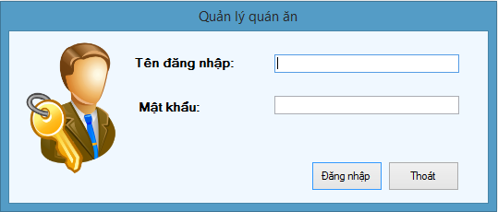

|  |  |  |  |  |
| --- | --- | --- | --- | --- |
| STT | Tên Control | Loại Control | Chức năng | Ghi chú |
| 1 | txbUsername | TextBox | Nhập tên đăng nhập |  |
| 2 | txbPasswork | TextBox | Nhập mật khẩu |  |
| 3 | btnLogin | Buttton | Đăng nhập vào hệ thống |  |
| 4 | btnExit | Button | Thoát khỏi màn hình đăng nhập |  |

#### 4.2.2.2. Màn hình chính:

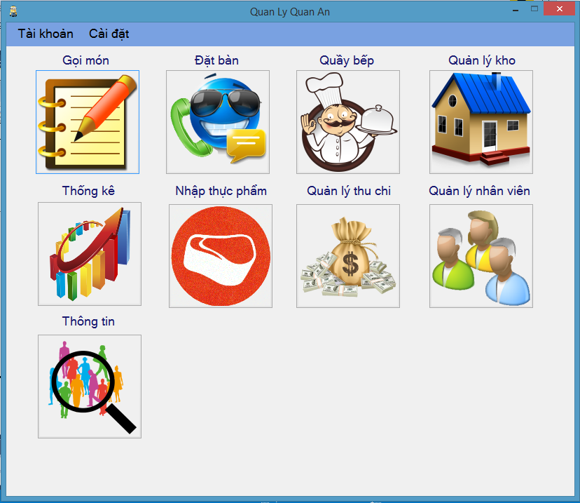

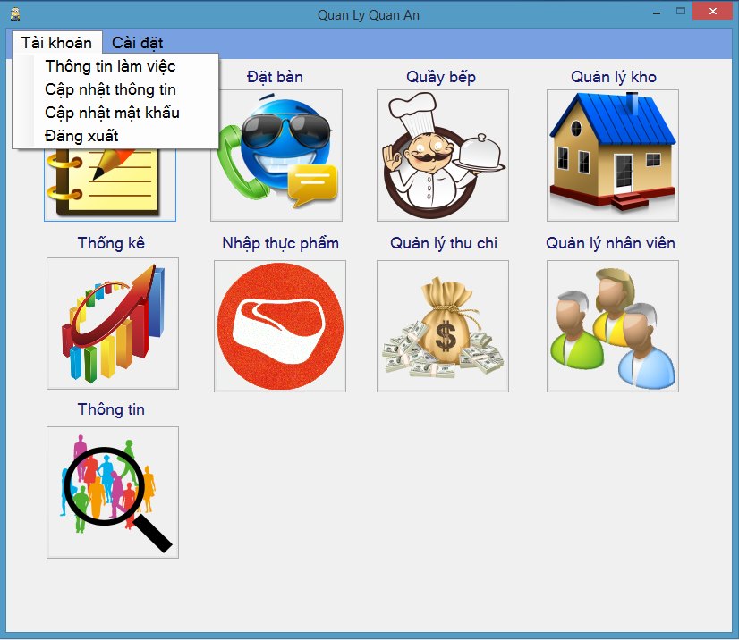

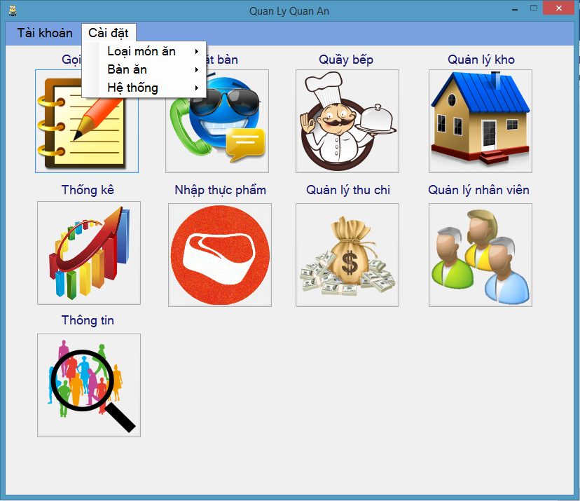

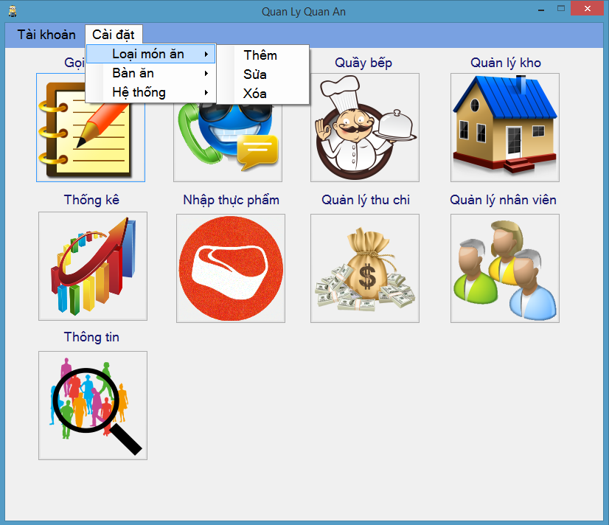

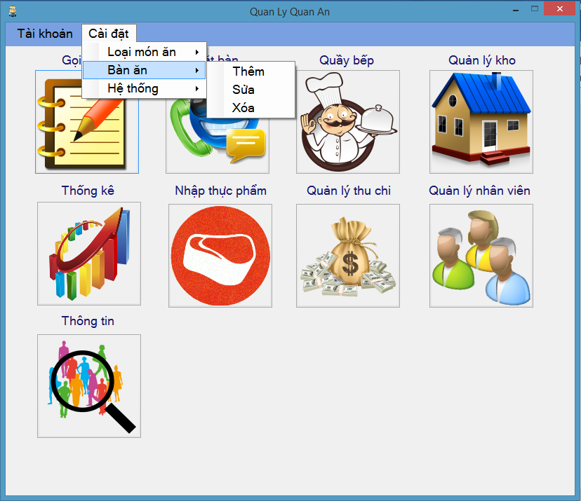

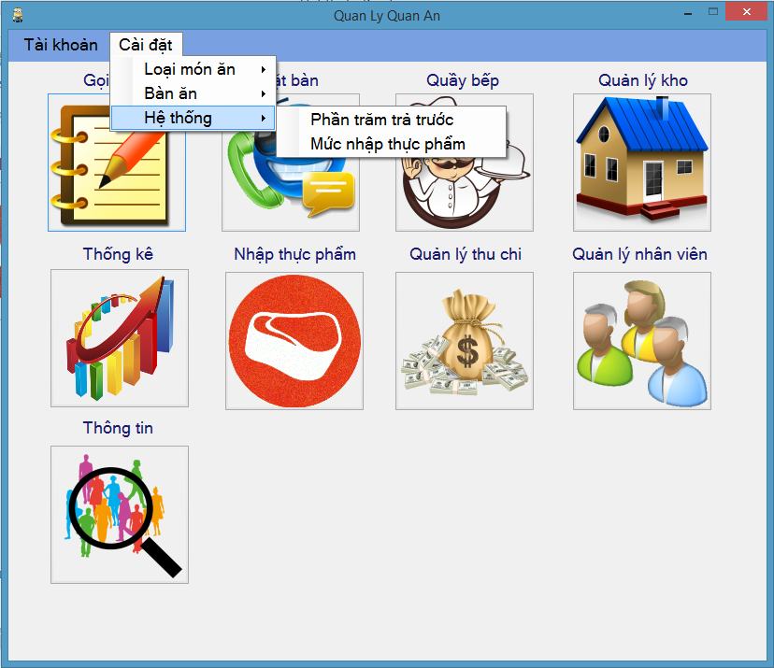

|  |  |  |  |  |
| --- | --- | --- | --- | --- |
| STT | Tên Control | Loại Control | Chức năng | Ghi chú |
| 1 | btnSupplier | Button | Thực hiện lệnh hiển thị màn hình thông tin nhà cung cấp và khách hàng |  |
| 2 | btnStatistical | Button | Thực hiện lệnh hiển thị màn hình thống kê các món ăn quán ăn bán được |  |
| 3 | btnCreatBill | Button | Thực hiện lệnh hiển thị màn hình gọi món ăn |  |
| 4 | btnImportFood | Button | Thực hiện lệnh hiển thị màn hình nhập thực phẩm |  |
| 5 | btnReport | Button | Thực hiện lệnh hiển thị màn hình quản lý thu chi |  |
| 6 | btnAccount | Button | Thực hiện lệnh hiển thị màn hình quản lý nhân viên |  |
| 7 | btnPrevious | Button | Thực hiện lệnh hiển thị màn hình đặt bàn trước |  |
| 8 | btnKitchen | Button | Thực hiện lệnh hiển thị màn hình khâu bếp |  |
| 9 | btnBunker | Button | Thực hiện lệnh hiển thị màn hình quản lý kho |  |
| 10 | AccountToolStripMenuItem | ToolStripMenuItem | Thực hiện lệnh hiển thị danh sách thông tin về tài khoản |  |
| 11 | SettingToolStripMenuItem | ToolStripMenuItem | Thực hiện lệnh hiển thị danh sách những cài đặt về món ăn bàn ăn, hệ thống |  |
| 12 | InfomationWordToolStripMenuItem | ToolStripMenuItem | Thực hiện lệnh hiển thị màn hình thông tin ngày làm của nhân viên |  |
| 13 | myInfomationtoolStripMenuItem | ToolStripMenuItem | Thực hiện lệnh hiển thị màn hình cập nhật thông tin nhân viên |  |
| 14 | myPassToolStripMenuItem | ToolStripMenuItem | Thực hiện lệnh hiển thị màn hình cập nhập mật khẩu tài khoản |  |
| 15 | ExitToolStripMenuItem | ToolStripMenuItem | Đăng xuất ra khỏi màn hình chính |  |
| 16 | CategoryToolStripMenuItem | ToolStripMenuItem | Thực hiện lệnh hiển thị danh sách thêm, xóa , sửa loại món ăn |  |
| 17 | TableToolStripMenuItem | ToolStripMenuItem | Hiển thị danh sách thêm , xóa, sửa bàn ăn |  |
| 18 | hệThốngToolStripMenuItem | ToolStripMenuItem | Hiển thị danh sách cài đặt hệ thống phần tram trả trước, mức nhập thực phẩm |  |
| 19 | addCategoryLoạiToolStripMenuItem | ToolStripMenuItem | Hiển thị màn hình thêm loại món ăn |  |
| 20 | editCategoryToolStripMenuItem | ToolStripMenuItem | Hiển thị màn hình sửa loại món ăn |  |
| 21 | deleteCategoryToolStripMenuItem | ToolStripMenuItem | Hiển thị màn hình xóa loại món ăn |  |
| 22 | AddtableToolStripMenuItem | ToolStripMenuItem | Hiển thị màn hình thêm bàn ăn |  |
| 23 | ChangeStatusToolStripMenuItem | ToolStripMenuItem | Hiển thị màn hình sửa bần ăn |  |
| 24 | deleteTableToolStripMenuItem | ToolStripMenuItem | Hiển thị màn hình xóa bàn ăn |  |
| 25 | persentPreToolStripMenuItem | ToolStripMenuItem | Hiển thị màn hình cài đặt phần trăm khách hàng cần trả trước nếu đặt bàn |  |
| 26 | MucNhapToolStripMenuItem | ToolStripMenuItem | Hiển thị cài đặt mức nhập |  |

#### 4.2.2.3. Form báo cáo thu chi:

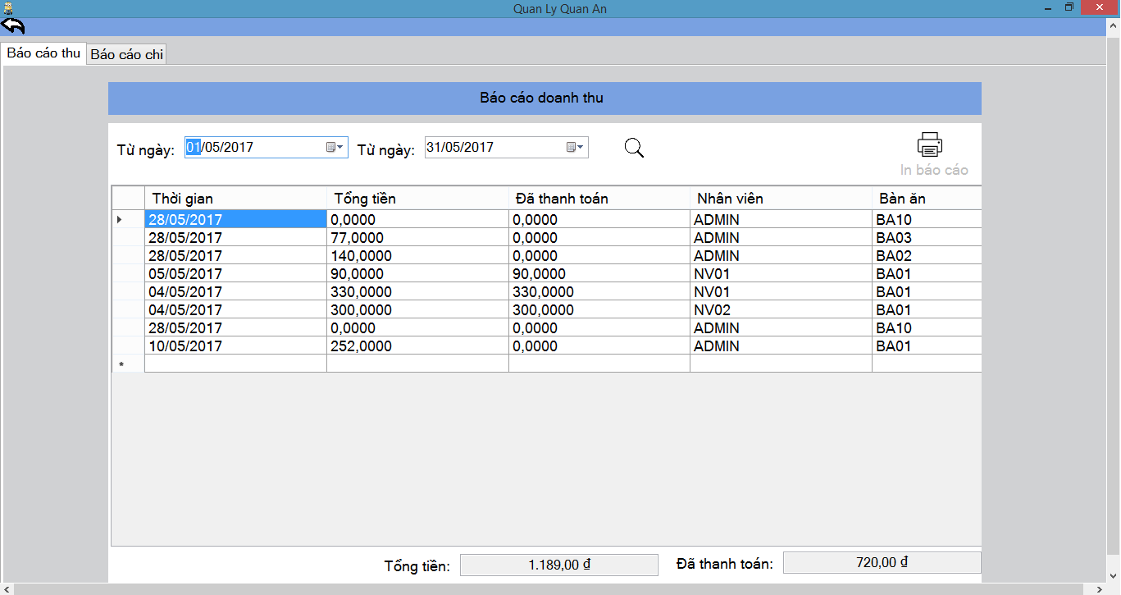

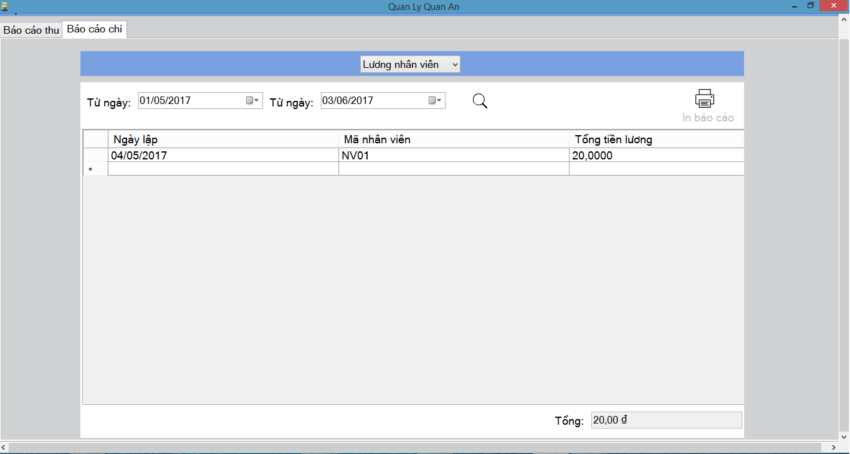

|  |  |  |  |  |
| --- | --- | --- | --- | --- |
| STT | Tên Control | Loại Control | Chức năng | Ghi chú |
| 1 | ptbBack | PictureBox | Thực hiện lện trở về màn hình chính |  |
| 2 | dtpkTuNgayThu | DateTimePicker | Hiển thị chọn từ ngày nào để xem báo cáo |  |
| 3 | dtpkDenNgayThu | DateTimePicker | Hiển thị đến ngày cuối chọn xem doanh thu |  |
| 4 | ptbSearchImport | PictureBox | Bắt đầu tìm kiếm |  |
| 5 | ptbPrintImport | PictureBox | In kết quả báo cáo thu |  |
| 6 | dtgvImport | DataGridView | Hiển thị danh sách kết quả báo cáo thu |  |
| 7 | txbTong | TextBox | Hiển thị tổng tiền thu |  |
| 8 | txbTongTienDaThanhToan | TextBox | Hiển thị tổng tiền đã thanh toán |  |
| 9 | dtpkTuNgayChi | DateTimePicker | Hiển thị từ ngày chi |  |
| 10 | cbChi | ComboBox | Chọn danh sách chi |  |
| 11 | ptbTimKiemBaoCaochi | PictureBox | Bắt đầu tìm kiếm chi |  |
| 12 | dtpkDenNgayChi | DateTimePicker | Hiển thị đến ngày cần tìm |  |
| 13 | dtgvChi | DataGridView | Hiển thị danh sách chi |  |
| 14 | txbTongTienChi | TextBox | Hiển thị tổng số tiền chi |  |
| 15 | ptbPrintExport | PictureBox | In kết quả tìm kiếm chi |  |

#### 4.2.2.4. Form bếp:

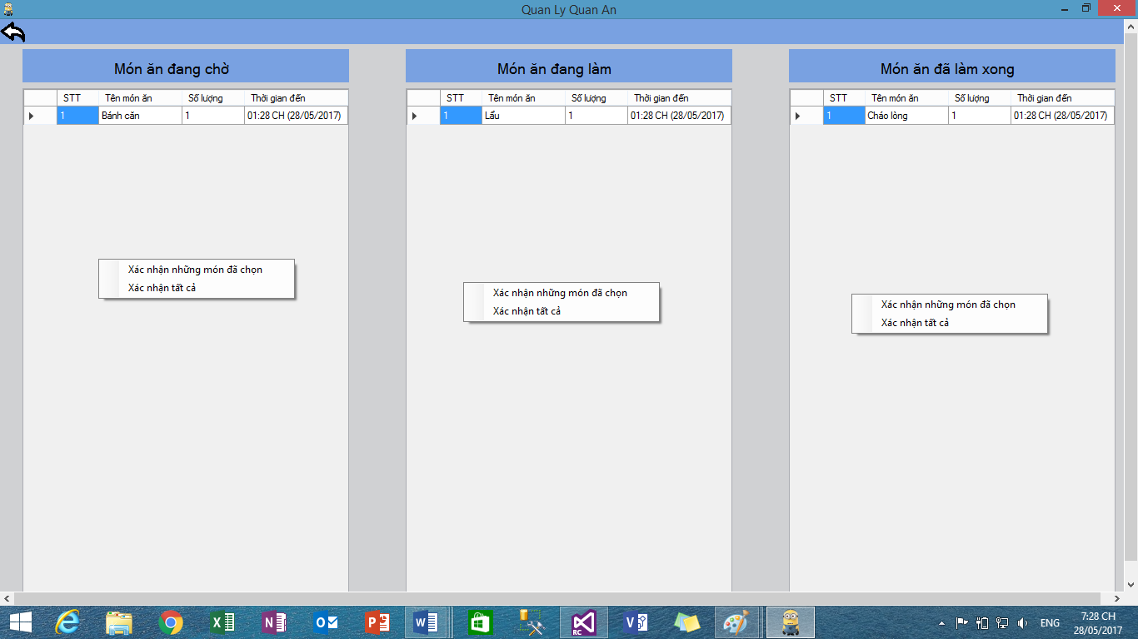

|  |  |  |  |  |
| --- | --- | --- | --- | --- |
| STT | Tên Control | Loại Control | Chức năng | Ghi chú |
| 1 | ptbBack | PictureBox | Trở về màn hình chính |  |
| 2 | dtgvWaiting | DataGridView | Hiển thị danh sách các món ăn đang chờ để làm |  |
| 3 | dtgvCooking | DataGridView | Hiển thị danh sách các món ăn đang được làm |  |
| 4 | dtgvDone | DataGridView | Hiển thị danh sách các món ăn đã làm xong |  |
| 5 | checkToolStripMenuItemW | ToolStripMenuItem | Xác nhận những món đã chon |  |
| 6 | checkallToolStripMenuItemW | ToolStripMenuItem | Xác nhận tất cả |  |
| 7 | ChecktoolStripMenuItemC | ToolStripMenuItema | Xác nhận những món đã chọn |  |
| 8 | CheckAlltoolStripMenuItemC | ToolStripMenuItema | Xác nhận tất cả |  |
| 9 | ChecktoolStripMenuItemD | ToolStripMenuItema | Xác nhận những món đã chọn |  |
| 10 | CheckAlltoolStripMenuItemC | ToolStripMenuItema | Xác nhận tất cả |  |

#### 4.2.2.5. Form đặt bàn trước:

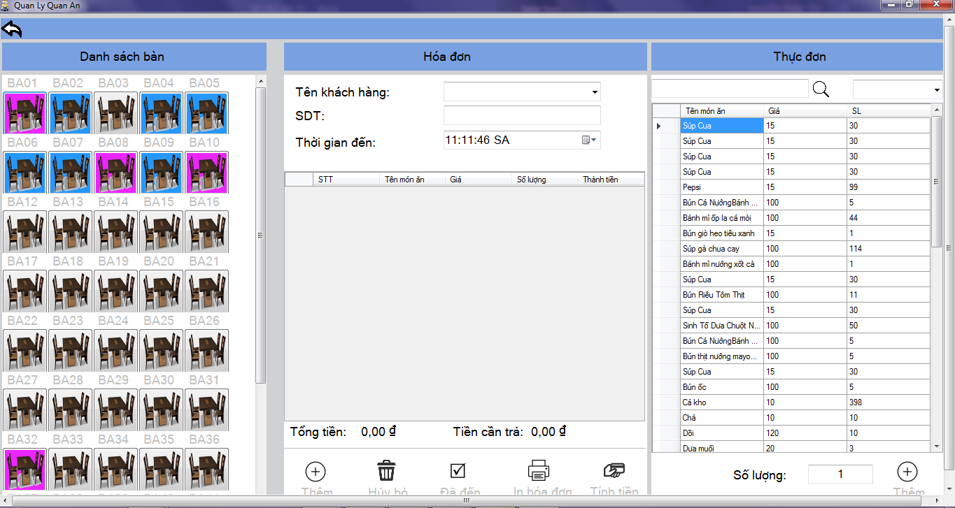

|  |  |  |  |  |
| --- | --- | --- | --- | --- |
| STT | Tên Control | Loại Control | Chức năng | Ghi chú |
| 1 | fpnlListTable | FlowLayoutPanel | Hiển thị bàn ăn và trạng thái của nó | Màu xanh dương:bàn có người. Màu hồng: bàn đặt trước. Màu trắng: bàn trống |
| 2 | cbTenKhachHang | ComboBox | Hiển thị danh sách tên khách hàng |  |
| 3 | txbSDT | TextBox | Số điện thoại của khách hàng |  |
| 4 | dtpkThoiGianDen | DateTimePicker | Nhập thời gian khách hàng đến ăn |  |
| 5 | dtgvBills | DataGridView | Hiển thị danh sách món ăn được đặt trước |  |
| 6 | txbSearch | TextBox | Nhập món ăn cần tìm kiếm |  |
| 7 | ptbSearch | PictureBox | Bắt đầu tìm kiếm |  |
| 8 | cbCategory | ComboBox | Hiển thị danh sách loại món ăn |  |
| 9 | dtgvFood | DataGridView | Hiển thị danh sách món ăn được tìm kiếm |  |
| 10 | lblNumberPrice | Label | Tổng tiền cần trả |  |
| 11 | lblTienCanTra | Label | Số tiền cần trả trước |  |
| 12 | ptbAddNew | PictureBox | Thêm khách hàng đặt trước |  |
| 13 | ptbDelete | PictureBox | Xóa đặt trước |  |
| 14 | ptbCOme | PictureBox | Xác định khách hàng đã đến |  |
| 15 | ptbPrint | PictureBox | In hóa đơn |  |
| 16 | ptbPay | PictureBox | Tính số tiền và in hóa đơn |  |
| 17 | txbCount | TextBox | Đếm số lượng của mỗi món ăn |  |
| 18 | ptbAddFood | PictureBox | Thêm món ăn cần đặt trước |  |

#### 4.2.2.6. Form lập hóa đơn:

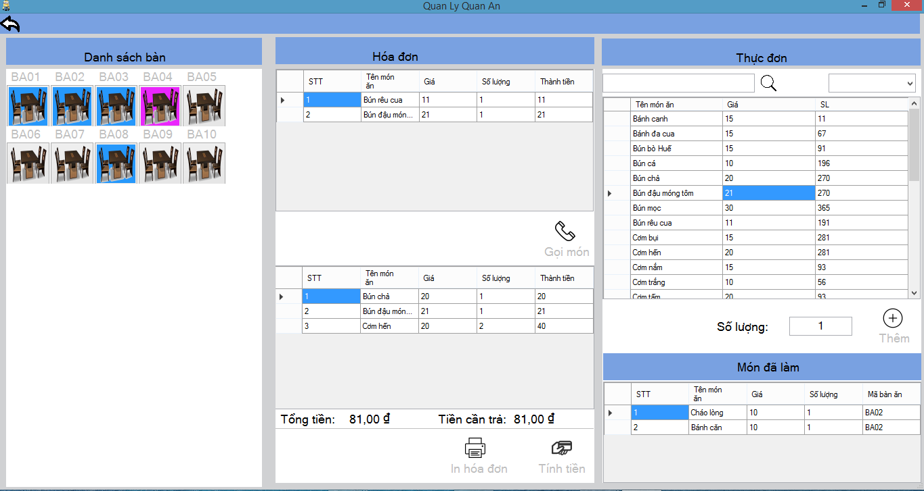

|  |  |  |  |  |
| --- | --- | --- | --- | --- |
| STT | Tên Control | Loại Control | Chức năng | Ghi chú |
| 1 | fpnlListTable | FlowLayoutPanel | Hiển thị bàn ăn và trạng thái của nó | Màu xanh dương:bàn có người. Màu hồng: bàn đặt trước. Màu trắng: bàn trống |
| 2 | dtgvTemp | DataGridView | Hiển thị danh sách món ăn đã chọn |  |
| 3 | ptbCall | PictureBox | Bắt đầu gọi món |  |
| 4 | dtgvBills | DataGridView | Hiển thị danh sách món ăn đã được gọi |  |
| 5 | lblNumberPrice | Label | Tổng tiền món ăn |  |
| 6 | lblTienCanTra | Label | Số tiền cần trả |  |
| 7 | ptbPrint | PictureBox | In hóa đơn |  |
| 8 | ptbPay | PictureBox | Tính tiền |  |
| 9 | txbSearch | TextBox | Nhập tên món ăn cần tìm |  |
| 10 | ptbSearch | PictureBox | Bắt đầu tìm kiếm |  |
| 11 | cbCategory | ComboBox | Danh sách tìm kiếm theo loại món ăn |  |
| 12 | dtgvListFood | DataGridView | Hiển thị danh sách các món ăn tìm kiếm |  |
| 13 | txbCount | TextBox | Nhập số lưỡng mỗi món ăn |  |
| 14 | ptbAddFood | PictureBox | Thêm món ăn cần gọi |  |
| 15 | dtgvDoneFood | DataGridView | Hiển thị danh sách món ăn đã làm xong |  |

#### 4.2.2.7. Form mức nhập:

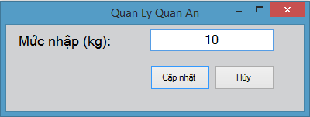

|  |  |  |  |  |
| --- | --- | --- | --- | --- |
| TT | Tên Control | Loại Control | Chức năng | Ghi chú |
| 1 | txbMucNhap | TextBox | Nhập mức quy định số kg thực phẩm |  |
| 2 | btnAccept | Button | Cập nhật mức nhập |  |
| 3 | btnCancle | Button | Hủy mức nhập |  |

#### 4.2.2.8. Form ngày làm nhân viên:

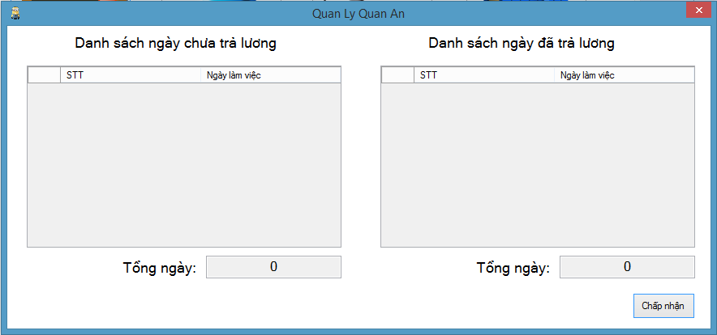

|  |  |  |  |  |
| --- | --- | --- | --- | --- |
| STT | Tên Control | Loại Control | Chức năng | Ghi chú |
| 1 | dtgvDayWork | DataGridView | Hiển thị danh sách ngày chưa trả lương |  |
| 2 | dtgvDayWorkCheck | DataGridView | Hiển thị danh sách ngày đã trả lương |  |
| 3 | txbSum | TextBox | Tổng ngày chưa trả lương |  |
| 4 | txbSumCheck | TextBox | Tổng ngày đã trả lương |  |
| 5 | button1 | Button | Chấp nhận |  |

#### 4.2.2.9. Form Nhà cung cấp và khách hàng:

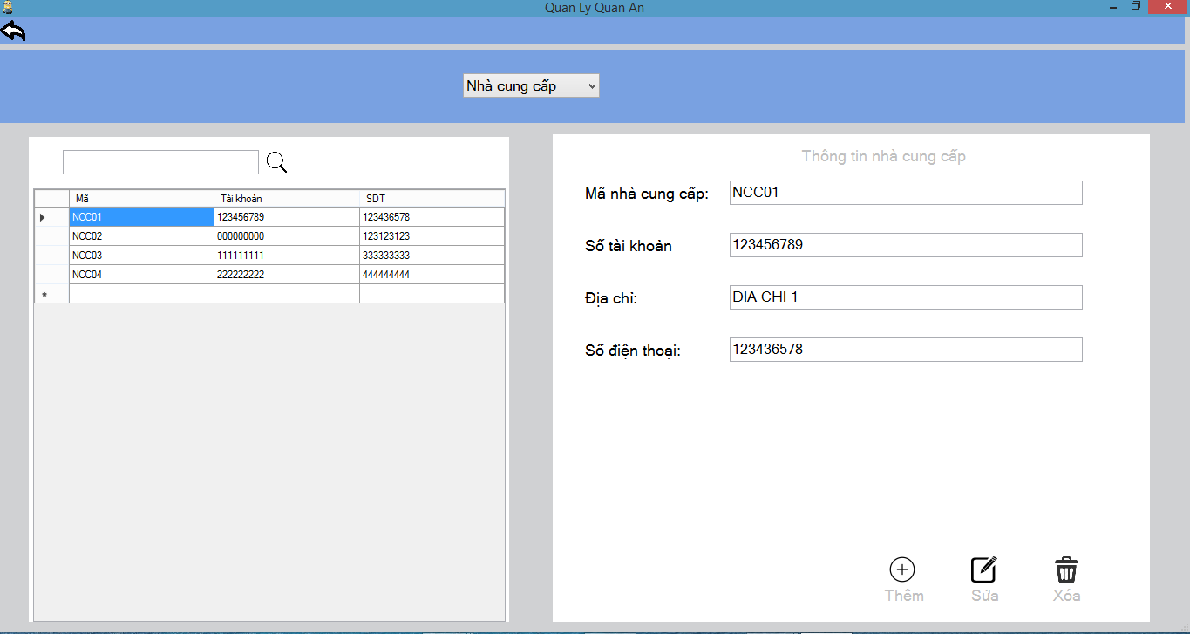

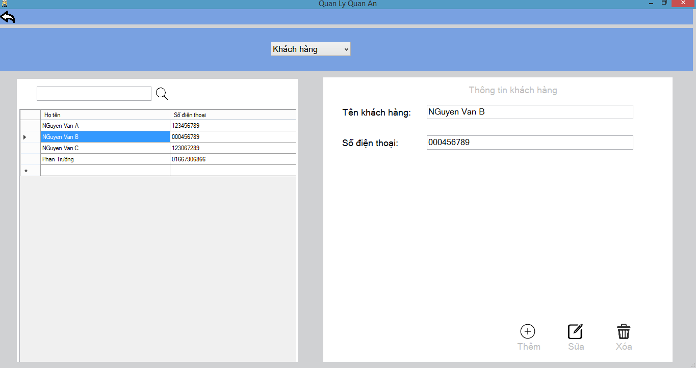

|  |  |  |  |  |
| --- | --- | --- | --- | --- |
| STT | Tên Control | Loại Control | Chức năng | Ghi chú |
| 1 | cbChoice | ComboBox | Lực chọn nhà cung cấp hay khách hàng |  |
| 2 | txbTim | TextBox | Nhập tìm kiếm |  |
| 3 | ptbSearch | PictureBox | Bắt đầu tìm kiếm |  |
| 4 | dtgvNhaCC | DataGridView | Danh sách nhà cung cấp hay khách hàng cần tìm kiếm |  |
| 5 | txbMaNhacc | TextBox | Mã nhà cung cấp |  |
| 6 | txbSoTaiKhoanNhaCC | TextBox | Số tài khoản nhà cung cấp |  |
| 7 | txbDiaChiNhacc | TextBox | Địa chỉ nhà cung cấp |  |
| 8 | txbsdtNhacc | TextBox | Số điện thoại nhà cung cấp |  |
| 9 | ptbAdd | PictureBox | Nút thêm |  |
| 10 | ptbEdit | PictureBox | Nút sửa thông tin |  |
| 11 | ptbDelete | PictureBox | Nút xóa thông tin |  |
| 12 | txbtenKH | TextBox | Tên khách hàng |  |
| 13 | txbsdtKH | TextBox | Số điện thoại khách hàng |  |

#### 4.2.2.10. Form nhân viên:

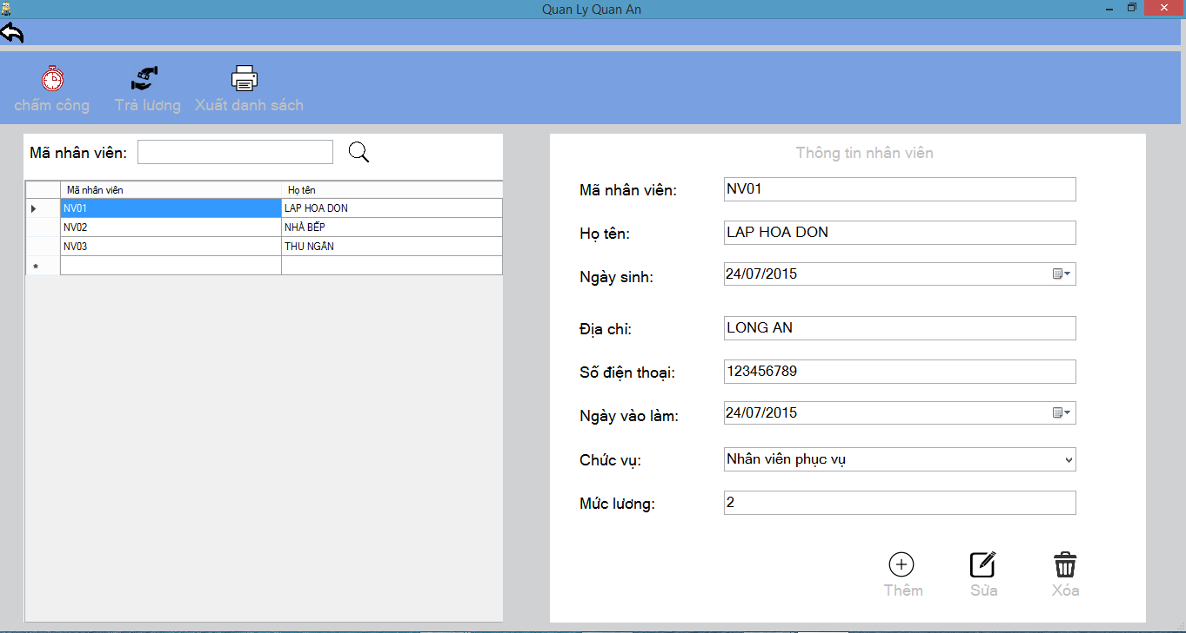

|  |  |  |  |  |
| --- | --- | --- | --- | --- |
| STT | Tên Control | Loại Control | Chức năng | Ghi chú |
| 1 | ptbCheck | PictureBox | Chấm công ngày làm của nhân viên |  |
| 2 | ptbPay | PictureBox | Hiển thị màn hình trả lương nhân viên |  |
| 3 | ptbPrintf | PictureBox | Xuất danh sách nhân viên |  |
| 4 | txbSearchNV | TextBox | Nhập nhân viên tìm kiếm |  |
| 5 | ptbSearch | PictureBox | Bắt đầu tìm kiếm |  |
| 6 | dtgvNhanVien | DataGridView | Danh sách nhân viên tìm kiếm |  |
| 7 | txbMaNV | TextBox | Mã nhân viên |  |
| 8 | txbTenNV | TextBox | Họ tên nhân viên |  |
| 9 | dtpkNgaySinh | DateTimePicker | Ngày sinh |  |
| 10 | txbDiaChi | TextBox | Địa chỉ nhân viên |  |
| 11 | txbSDT | TextBox | Số điện thoại |  |
| 12 | dtpkngVL | DateTimePicker | Ngày nhân viên vào làm |  |
| 13 | cbChucVu | ComboBox | Chức vụ |  |
| 14 | txbMucLuong | TextBox | Mức lương |  |
| 15 | ptbadd | PictureBox | Thêm nhân viên |  |
| 16 | ptbedit | PictureBox | Sửa nhân viên |  |
| 17 | ptbDelete | PictureBox | Xóa nhân viên |  |

#### 4.2.2.11. Form nhập thực phẩm:

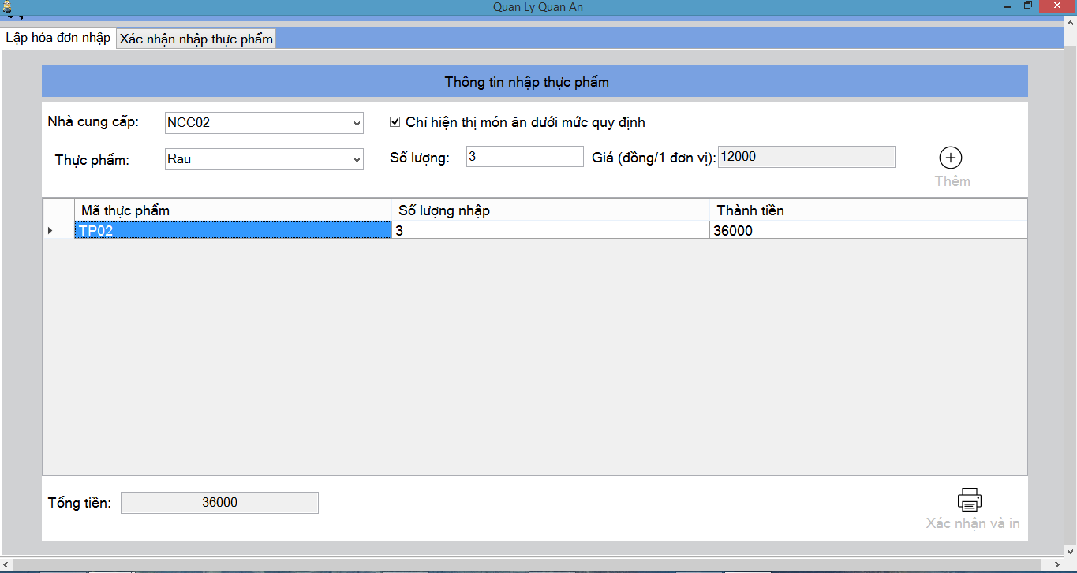

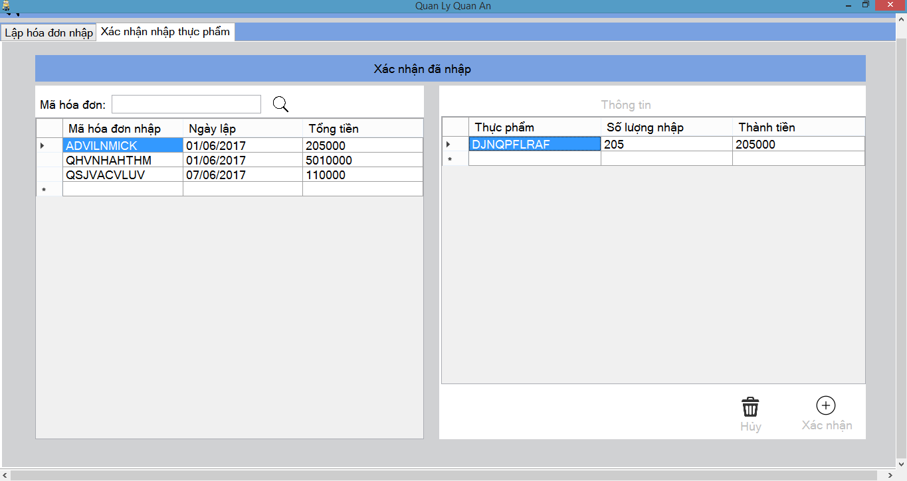

|  |  |  |  |  |
| --- | --- | --- | --- | --- |
| STT | Tên Control | Loại Control | Chức năng | Ghi chú |
| 1 | cbNameMaterial | ComboBox | Nhập tên thực phẩm |  |
| 2 | txbSoLuong | TextBox | Số lượng nhập |  |
| 3 | txbGia | TextBox | Giá thực phẩm |  |
| 4 | ptbAdd | PictureBox | Nút thêm thực phẩm |  |
| 5 | cbSuplier | ComboBox | Nhập tên nhà cung cấp |  |
| 6 | ckbIsBelow | CheckBox | Kiểm tra hiển thị món ăn dưới quy định |  |
| 7 | dtgvCTHDN | DataGridView | Hiển thị danh sách thông tin các thực phẩm |  |
| 8 | txbTongTien | Textbox | Tổng tiền thực phẩm |  |
| 9 | ptbPrint | PictureBox | Xác nhận và in |  |
| 10 | txbSearch | Textbox | Nhập mã hóa đơn cần tìm |  |
| 11 | ptbSearch | PictureBox | Bắt đầu tìm kiếm |  |
| 12 | dtgvListHoaDonNhap | DataGridView | Hiển thị danh sách các hóa đơn tìm kiếm |  |
| 13 | dtgvThongtin | DataGridView | Thông tin thực phẩm nhập |  |
| 14 | ptbDelete | PictureBox | Hủy nhập |  |
| 15 | ptbAccept | PictureBox | Xác nhận nhập |  |

#### 4.2.2.12. Form phần trăm trả trước:

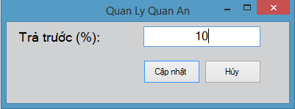

|  |  |  |  |  |
| --- | --- | --- | --- | --- |
| STT | Tên Control | Loại Control | Chức năng | Ghi chú |
| 1 | txbPrePersen | TextBox | Nhập phần tram trả trước |  |
| 2 | btnAccept | Button | Cạp nhật phần tram trả trước |  |
| 3 | btnCancle | Button | Hủy thông tin |  |

#### 4.2.2.13. Form quản lý kho:

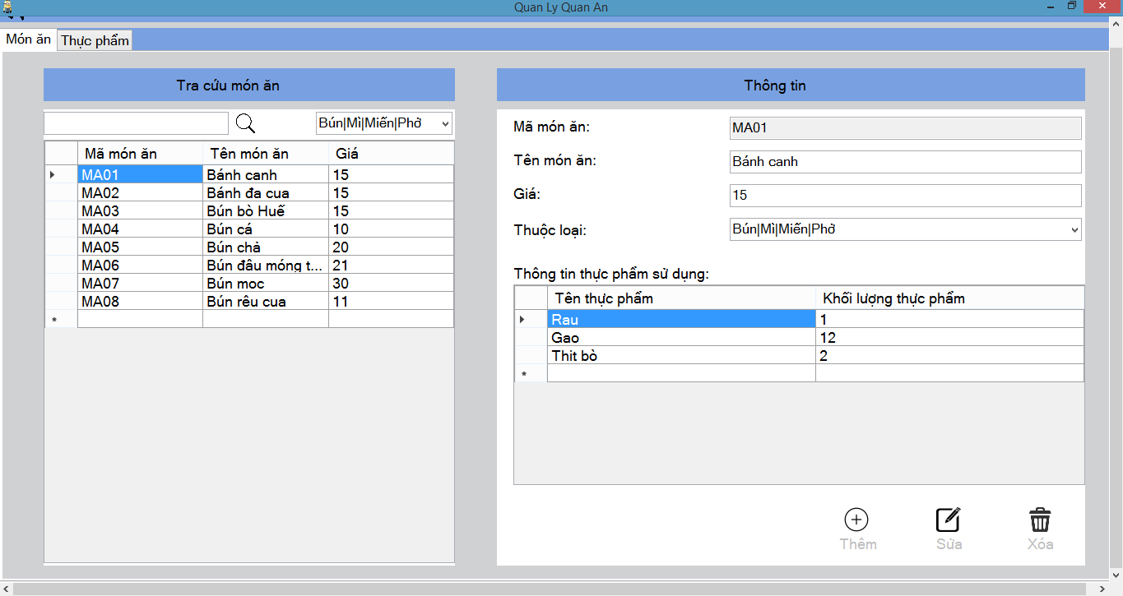

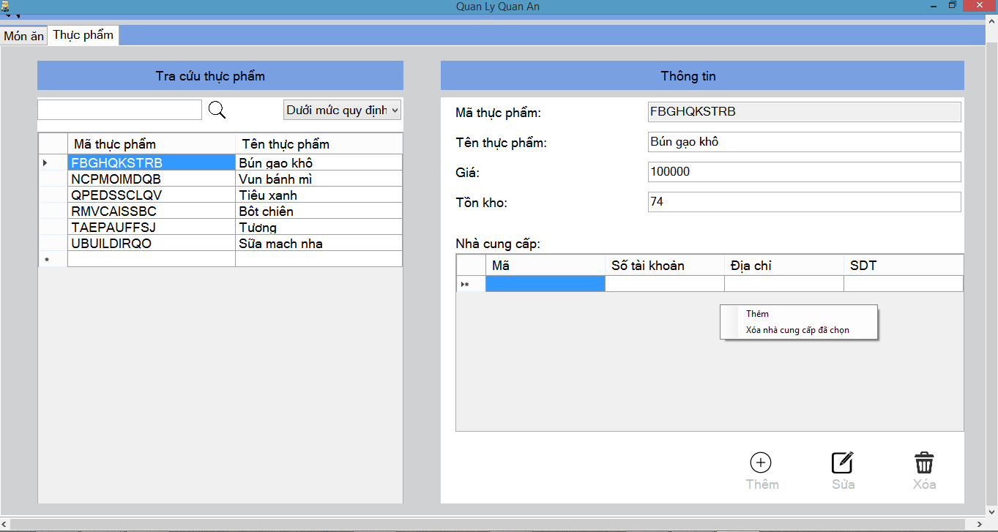

|  |  |  |  |  |
| --- | --- | --- | --- | --- |
| STT | Tên Control | Loại Control | Chức năng | Ghi chú |
| 1 | txbSearchFood | TextBox | Nhập món ăn cần tìm kiếm |  |
| 2 | ptbSearchFood | PictureBox | Bắt đầu tìm kiếm |  |
| 3 | cbMaterial | ComboBox | Danh sách loại món ăn |  |
| 4 | dtgvListFood | DataGribView | Hiển thị danh sách kết quả tìm kiếm món ăn |  |
| 5 | txbMAMA | TextBox | Mã món ăn |  |
| 6 | tbNameFood | TextBox | Tên món ăn |  |
| 7 | txbPrice | TextBox | Giá món ăn |  |
| 8 | cbCategory | ComboBox | Danh sách loại món ăn |  |
| 9 | dtgvMaterial | DataGribView | Danh sách thực phẩm sử dụng để nấu món ăn |  |
| 10 | ptbAddFood | PictureBox | Thêm món ăn |  |
| 11 | ptbEditFood | PictureBox | Sủa món ăn |  |
| 12 | ptbDeleteFood | PictureBox | Xóa món ăn |  |
| 13 | txbSearchMaterial | TextBox | Nhập tên thực phẩm cần tra cứu |  |
| 14 | ptbSearchMaterial | PictureBox | Bắt đầu tìm kiếm |  |
| 15 | cbTrangThaiTP | ComboBox | Kiểm tra trên mức quy định |  |
| 16 | dtgvThucPham | DataGribView | Danh sách các thực phẩm đã tìm kiếm |  |
| 17 | txbMaTP | TextBox | Mã thực phẩm |  |
| 18 | txbTenThucPham | TextBox | Tên thực phẩm |  |
| 19 | txbPriceTP | TextBox | Giá thực phẩm |  |
| 20 | txbTonKho | TextBox | Tồn kho |  |
| 21 | dtgvNCC | DataGribView | Danh sách các nhà cung cấp |  |
| 22 | ptbAddMaterial | PictureBox | Thêm thực phẩm |  |
| 23 | ptbEditMaterial | PictureBox | Sửa thực phẩm |  |
| 24 | ptbDeleteMaterial | PictureBox | Xóa thực phẩm |  |
| 25 | ThemNHAccToolStripMenuItem | ToolStripMenuItem | Thêm nhà cung cấp |  |
| 26 | deleteNCCToolStripMenuItem | ToolStripMenuItem | Xóa nhà cung cấp |  |

#### 4.2.2.14. Form tính lương nhân viên:

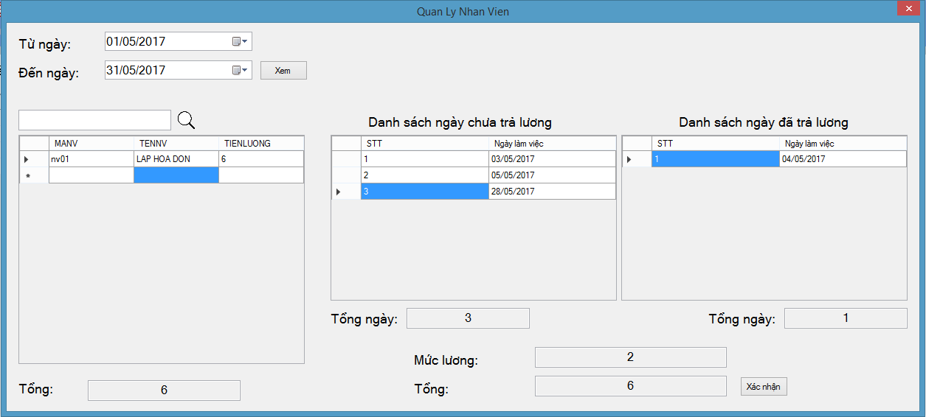

|  |  |  |  |  |
| --- | --- | --- | --- | --- |
| STT | Tên Control | Loại Control | Chức năng | Ghi chú |
| 1 | dtpkTuNgay | DateTimePicker | Nhập từ ngày |  |
| 2 | dtpkDenNgay | DateTimePicker | Đến ngày |  |
| 3 | btnXem | Button | Bắt đầu xem thông tin lương |  |
| 4 | txbSearch | TextBox | Nhập nhân viên cần tìm |  |
| 5 | dtgvNhanVien | DataGribView | Danh sách nhân viên và tiền lương mỗi người |  |
| 6 | ptbSearch | PictureBox | Bắt đầu tìm |  |
| 7 | txbTongLUONGall | TextBox | Tổng tiền lương |  |
| 8 | dtgvChuaTra | DataGribView | Danh sách ngày chưa trả lương |  |
| 9 | txbTongChua | TextBox | Tổng ngày chưa trả |  |
| 10 | dtgvDaTra | DataGribView | Danh sách ngày đã trả lương |  |
| 11 | txbTongDa | TextBox | Tổng ngày đã trả lương |  |
| 12 | txbMucLuong | TextBox | Mưc lương phải trả |  |
| 13 | txbLuong | TextBox | Tổng lương được nhận |  |
| 14 | btnXacNhan | Button | Xác nhận mức lương |  |

#### 4.2.2.15. Form thay đổi loại món ăn:

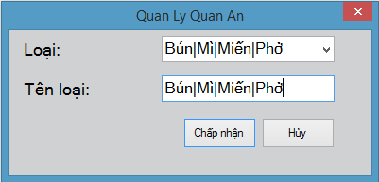

|  |  |  |  |  |
| --- | --- | --- | --- | --- |
| STT | Tên Control | Loại Control | Chức năng | Ghi chú |
| 1 | cbMALOAI | ComboBox | Nhập thay đổi loại món ăn |  |
| 2 | txbName | TextBox | Nhập thay đổi tên món ăn |  |
| 3 | btnAccept | Button | Chấp nhận thay đổi |  |
| 4 | btnCancle | Button | Hủy thay đổi |  |

#### 4.2.2.16. Form thay đổi mật khẩu:

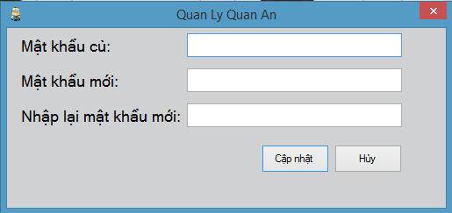

|  |  |  |  |  |
| --- | --- | --- | --- | --- |
| STT | Tên Control | Loại Control | Chức năng | Ghi chú |
| 1 | txbOld | TextBox | Nhập mật khẩu cũ |  |
| 2 | txbNew | TextBox | Nhập mật khẩu mới |  |
| 3 | txbPreNew | TextBox | Nhập lại mật khẩu mới |  |
| 4 | btnAccept | Button | Chấp nhận thay đổi mật khẩu |  |
| 5 | btnCancle | Button | Hủy thay đổi mật khẩu |  |

#### 4.2.2.17. Form thay đổi số lượng:

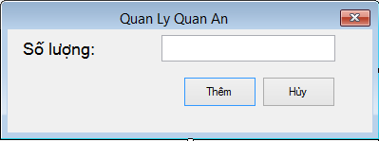

|  |  |  |  |  |
| --- | --- | --- | --- | --- |
| STT | Tên Control | Loại Control | Chức năng | Ghi chú |
| 1 | txbNumber | TextBox | Nhập số lượng cần thay đổi |  |
| 2 | btnAccept | Button | Thực hiện thêm số lượng |  |
| 3 | btnCancle | Button | Thực hiển hủy thêm số lượng |  |

#### 4.2.2.18. Form thay đổi thông tin nhân viên:

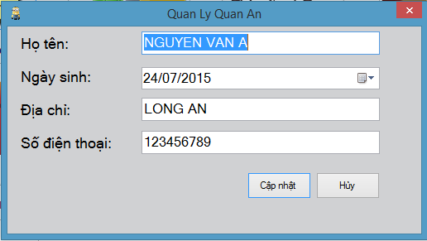

|  |  |  |  |  |
| --- | --- | --- | --- | --- |
| STT | Tên Control | Loại Control | Chức năng | Ghi chú |
| 1 | txbName | TextBox | Nhập tên nhân viên |  |
| 2 | dtpkBorn | DateTimePicker | Ngày sinh nhân viên |  |
| 3 | txbAddress | TextBox | Địa chỉ nhân viên |  |
| 4 | txbNumberPhone | TextBox | Số điên thoại |  |
| 5 | btnAccept | Button | Thực hiện cập nhập thay đổi thông tin |  |
| 6 | btnCancle | Button | Hủy thay đổi thông tin |  |

#### 4.2.2.19. Form thay đổi trạng thái bàn ăn:

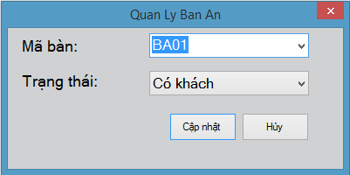

|  |  |  |  |  |
| --- | --- | --- | --- | --- |
| STT | Tên Control | Loại Control | Chức năng | Ghi chú |
| 1 | cbMABA | ComboBox | Lực chọn mã bàn ăn |  |
| 2 | cbTRANGTHAI | ComboBox | Lựa chọn trạng thái bàn ăn |  |
| 3 | btnAccept | Button | Thực hiện thay đổi trạng thái bàn ăn |  |
| 4 | btnCancle | Button | Hủy thay đổi trạng thái |  |

#### 4.2.2.20. Form thêm bàn ăn:

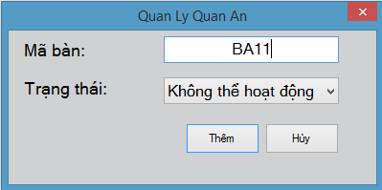

|  |  |  |  |  |
| --- | --- | --- | --- | --- |
| STT | Tên Control | Loại Control | Chức năng | Ghi chú |
| 1 | txbMABA | TextBox | Mã bàn ăn cần thêm |  |
| 2 | cbTRANGTHAI | ComboBox | Lực chọn trạng thái cho bàn ăn cần thêm |  |
| 3 | btnAccept | Button | Thêm bàn ăn |  |
| 4 | btnCancle | Button | Hủy thêm bàn ăn |  |

#### 4.2.2.21. Form thêm hóa đơn đặt trước:

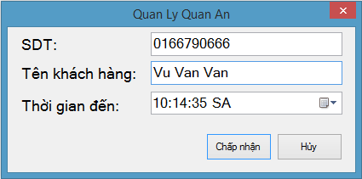

|  |  |  |  |  |
| --- | --- | --- | --- | --- |
| STT | Tên Control | Loại Control | Chức năng | Ghi chú |
| 1 | txbSDT | TextBox | Nhập số điện thoại khách |  |
| 2 | txbName | TextBox | Nhập tên khách hàng |  |
| 3 | dtpkThoiGianDen | DateTimePicker | Thời gian khách đến |  |
| 4 | btnAccept | Button | Chấp nhận thêm mới |  |
| 5 | btnCancle | Button | Hủy thêm |  |

#### 4.2.2.22. Form thêm loại món ăn:

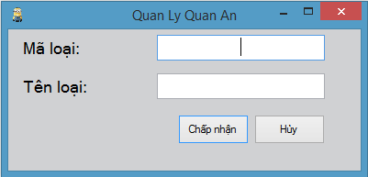

|  |  |  |  |  |
| --- | --- | --- | --- | --- |
| STT | Tên Control | Loại Control | Chức năng | Ghi chú |
| 1 | txbMALOAI | TextBox | Nhập loại mã món ăn cần thêm |  |
| 2 | txbName | TextBox | Nhập tên loại |  |
| 3 | BtnAccept | Button | Thêm loại món ăn |  |
| 4 | btnCancle | Button | Hủy thêm |  |

#### 4.2.2.23. Form thêm thực phẩm CTMA:

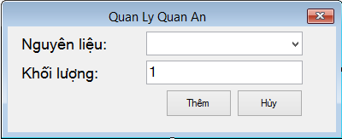

|  |  |  |  |  |
| --- | --- | --- | --- | --- |
| STT | Tên Control | Loại Control | Chức năng | Ghi chú |
| 1 | cbThucPham | ComboBox | Chọn nguyên liệu |  |
| 2 | txbKhoiLuongTP | TextBox | Nhập số lượng |  |
| 3 | btnAccept | Button | Thêm thực phẩm cho món ăn |  |
| 4 | btnCancle | Button | Hủy thêm |  |

#### 4.2.2.24. Form thống kê:

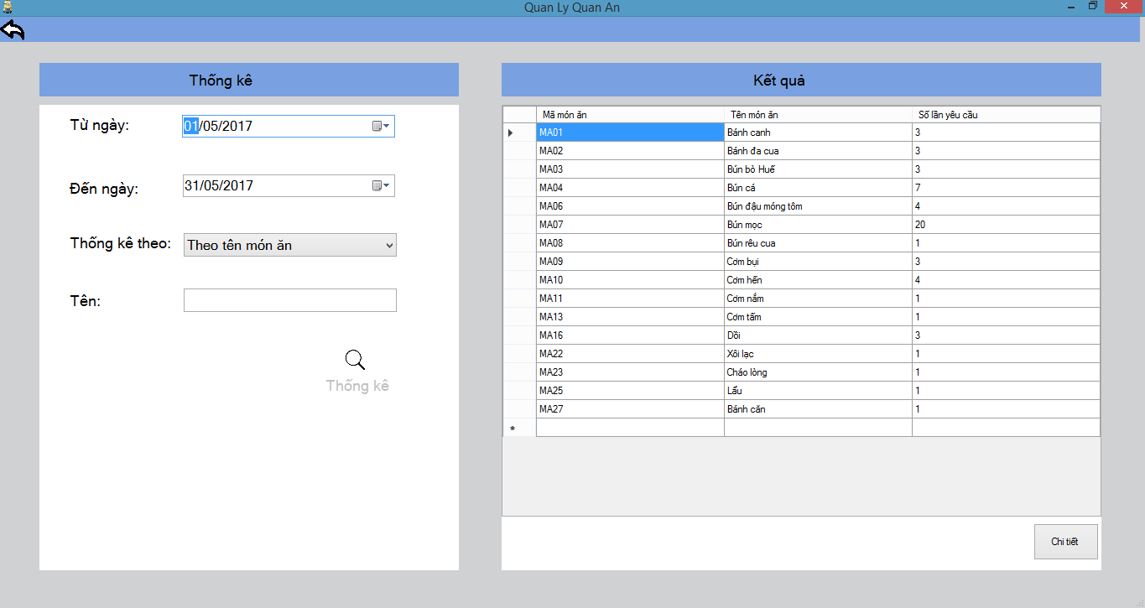

|  |  |  |  |  |
| --- | --- | --- | --- | --- |
| STT | Tên Control | Loại Control | Chức năng | Ghi chú |
| 1 | dtpkTuNgay | DateTimePicker | Thống kê bắt đầu từ ngày |  |
| 2 | dtpkDenNgay | DateTimePicker | Đến ngày |  |
| 3 | cbThongKe | ComboBox | Lựa chọn thống kê theo tên hay loại |  |
| 4 | txbSearchFood | TextBox | Nhập tên tìm kiếm |  |
| 5 | ptbSearchFood | PictureBox | Bắt đầu tim kiếm |  |
| 6 | dtgvKetQua | DataGridView | Kết quả thống kê |  |
| 7 | btnChiTiet | Button | Xem chi tiết |  |

#### 4.2.2.25. Form xóa bàn ăn:

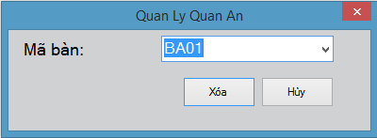

|  |  |  |  |  |
| --- | --- | --- | --- | --- |
| STT | Tên Control | Loại Control | Chức năng | Ghi chú |
| 1 | cbMABA | ComboBox | Chọn mã bàn ăn cần xóa |  |
| 2 | btnAccept | Button | Thực hiện xóa |  |
| 3 | btnCancle | Button | Hủy xóa bàn ăn |  |

#### 4.2.2.26. Form xóa loại món ăn:

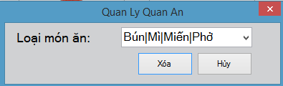

|  |  |  |  |  |
| --- | --- | --- | --- | --- |
| STT | Tên Control | Loại Control | Chức năng | Ghi chú |
| 1 | cbMALOAI | ComboBox | Chọn mã loại món ăn cần xóa |  |
| 2 | btnAccept | Button | Thực hiện xóa loại món ăn |  |
| 3 | btnCancle | Button | Hủy xóa |  |

### 4.2.3. Danh sách các report:

#### 4.2.3.1. Report in hóa đơn:

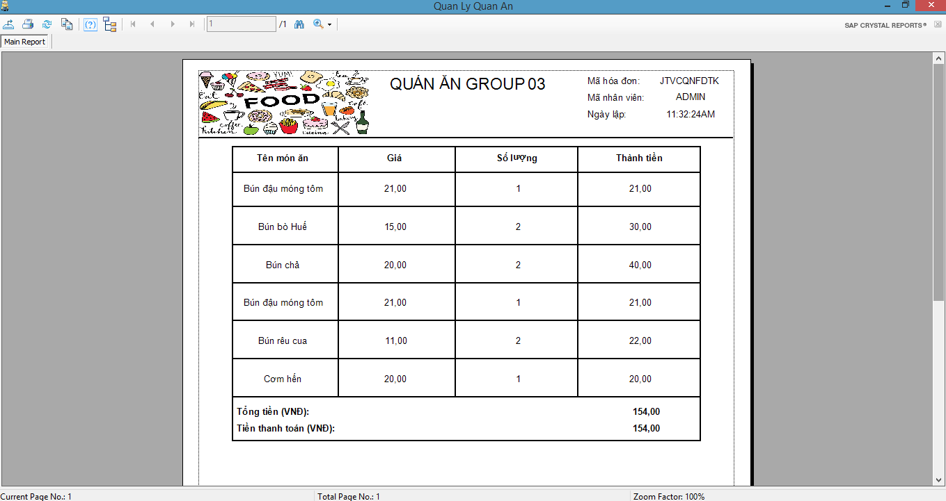

#### 4.2.3.2. Report thống kê theo món ăn:

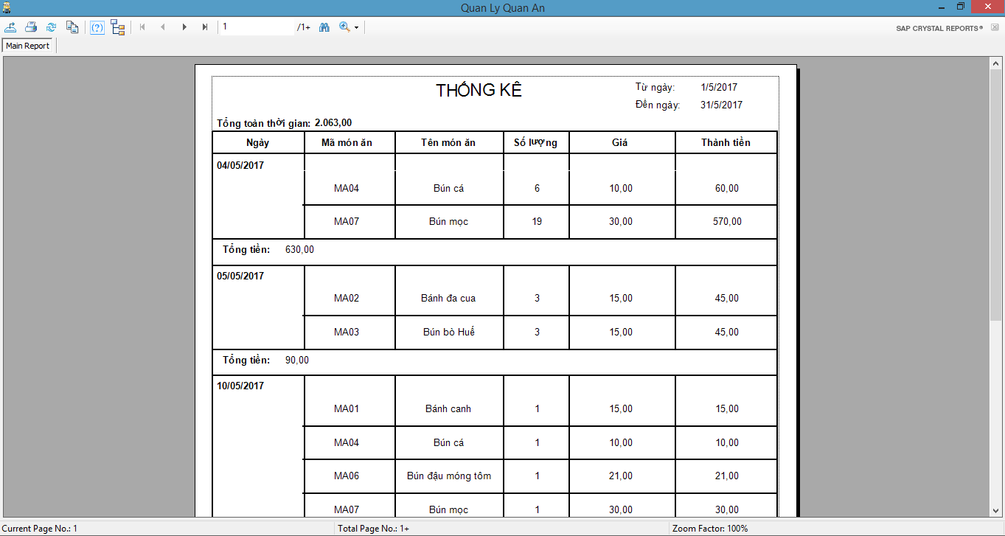

#### 4.2.3.3. Report thống kê theo loại món ăn:

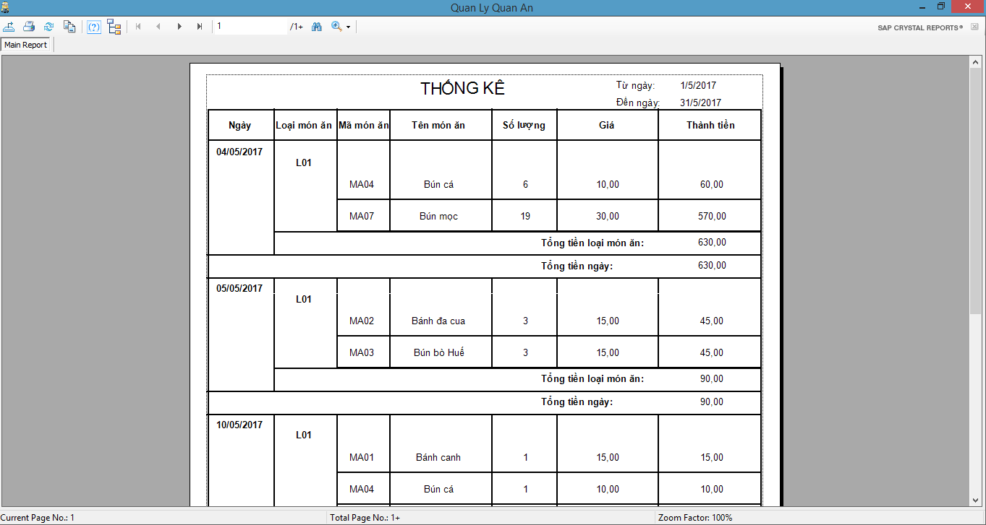

#### 4.2.3.4. Report phiếu nhập hàng:

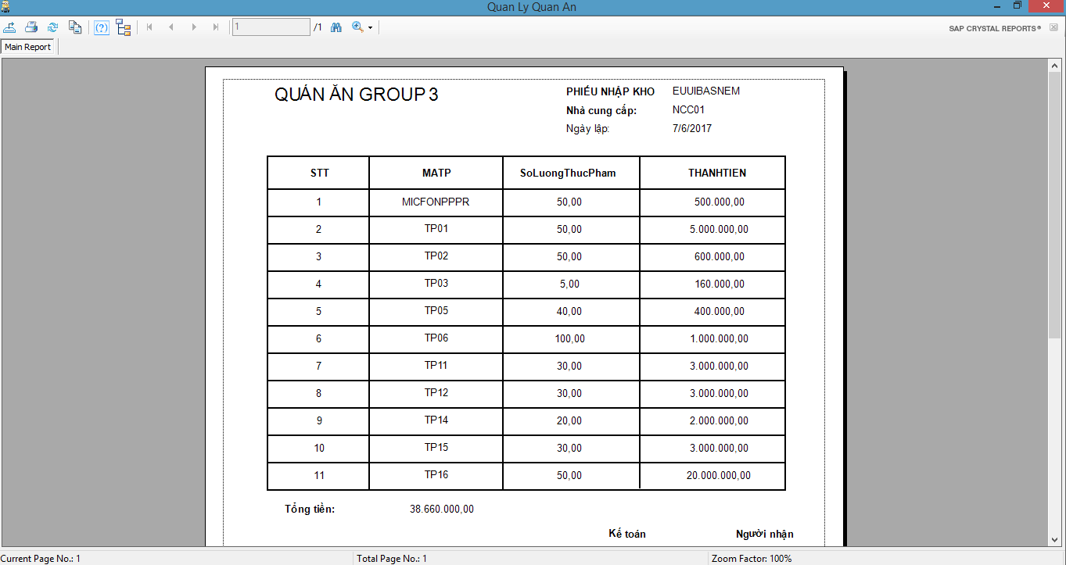

#### 4.2.3.5. Report báo cáo doanh thu:

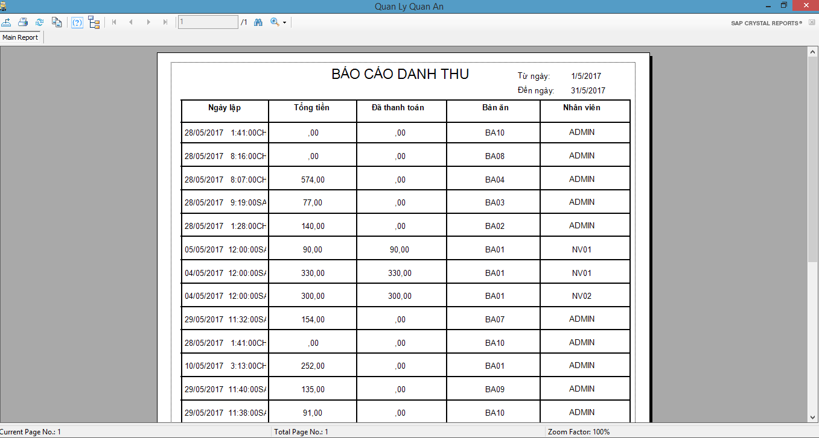

#### 4.2.3.6. Report báo cáo nhập thực phẩm:

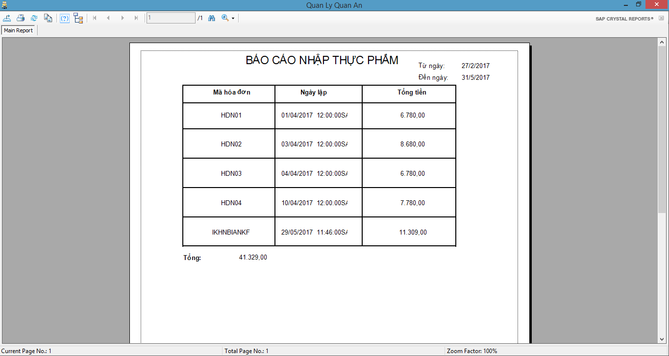

#### 4.2.3.7. Report báo cáo lương nhân viên

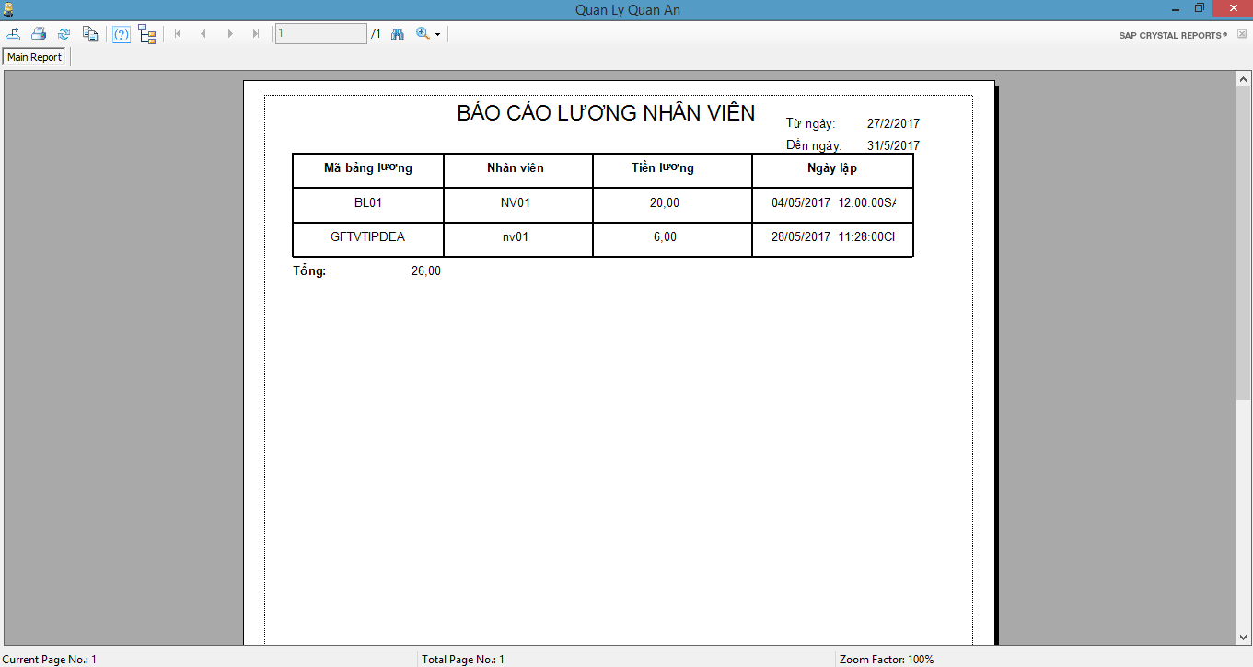

#### 4.2.3.8. In danh sách nhân viên:

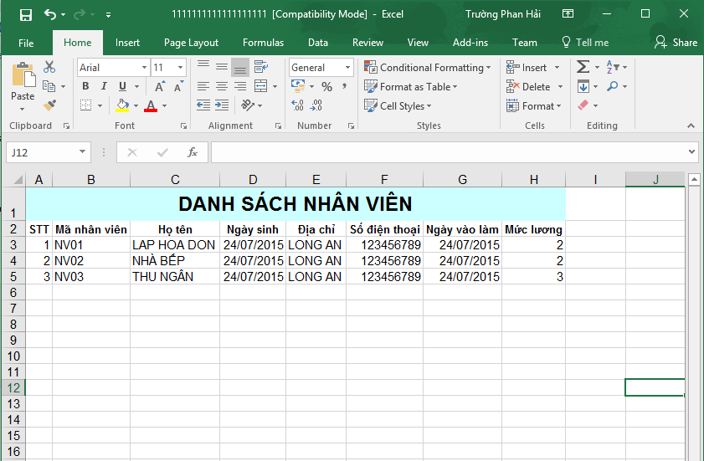

# Chương 5: Kết luận

Qua đợt làm đồ án lần này, chúng em đã hiểu rõ hơn việc vận dụng các kiến thức đã học vào một đề tài cụ thể. Chẳng hạn như cần tiếp cận người dùng để lấy thông tin và yêu cầu việc phân tích dữ liệu, xây dựng các chức năng của hệ thống cũng như việc lưu trữ dữ liệu một cách nghiệp vụ hơn,...

## Nội dung lý thuyết được củng cố:

* Phân tích, thiết kế hệ thống thông tin theo hướng cấu trúc.
* Thiết kế cơ sở dữ liệu với Microsoft SQL Server 2012
* Làm việc trên môi trường .NET, lập trình C# được củng cố.
* Sử dụng thành thạo Microsoft Office Word, Visio 2013

## Các kỹ năng đã học hỏi được:

* Kỹ năng giao tiếp với mọi người trong giao tiếp tập thể.
* Kỹ năng thu thập thông tin trong giai đoạn lấy yêu cầu.
* Kỹ năng làm việc nhóm.
* Kỹ năng viết báo cáo , sử dụng các phần mềm hỗ trợ như đóng gói.

## Những kinh nghiệm thực tiễn học hỏi được:

* Việc phân tích rất quan trọng nên cần tập trung nhiều thời gian cho việc phân tích.
* Chọn đúng hướng phân tích.
* Việc thường xuyên báo cáo tiến độ thực hiện với GVHD là rất quan trọng, để có thể kịp thời chỉnh sửa những sai sót

## Những phần chưa làm được:

* Lần đầu làm đề tài nên còn có nhiều thiếu sót trong việc làm nhóm.
* Một số giao diện chưa thực sự thân thiện với người dùng.

## Hướng phát triển:

* Tiếp tục thực hiện và phát triển các chức năng mở rộng.
* Xây dựng chương trình có thể thực thi trên nhiều hệ điều hành.
* Có thể xây dựng website cho phép khách hàng đặt món ăn trực tuyến, xem các thông tin về món ăn, cũng như thông tin về khách hàng.

# Tài liệu tham khảo

[1] <http://vietjack.com/csharp/hoc_c_sharp_co_ban_nang_cao.jsp>: Khóa học c# căn bản.

[2] <https://www.howkteam.com/Course/Lap-trinh-phan-mem-Quan-ly-quan-cafe-voi-C-Winform-24>: Khóa học thiết kế căn bản về phần mềm quản lý.

[3] <https://msdn.microsoft.com>: Trang web tham khảo về các thao tác cơ bản.

[4] <https://stackoverflow.com>: Trang web tham khảo về các thao tác cơ bản.

[5] <https://www.google.com.vn/search?q=how+to+use+crystal+reports+in+c%23&oq=how+to+use+crystal+reports+&aqs=chrome.6.69i57j0l7.23431j0j4&sourceid=chrome&ie=UTF-8#q=crystal+report+in+c%23> : Tìm hiểu về cách xử dụng crystal report cho báo biểu và thống kê.

# Phụ lục A. Bảng phân công nhóm

|  |  |  |
| --- | --- | --- |
| STT | Thành viên | Công Việc |
| 1 | Nguyễn Hoàng Nam 15520515 | Chương 1: Khảo sát sơ bộ và xác lập dự án. |
| Chương 2: Phân tích thiết kế thành phần xử lý:  + Vẽ mô hình DFD các cấp.  + Viết báo cáo ô xử lý cấp 3. |
| Chương 3: Phân tích thiết kế thành phần dữ liệu: + Thiết kế mô hình thực thể mối kết hợp.  + Thiết kế mô hình vật lý. |
| Chương 4: Thiết kế giao diện:  + Thiết kế các màn hình. |
| Thực hiện code:  + fDangNhap  + fDatBanTruoc  + fThemHoaDonDatTruoc  + fLapHoaDon  + fManHinhChinh  + fThayDoiSoLuong  + fQuanLyKho  + Thiết kế report |
| + Đóng gói ứng dụng. + Hướng dẫn cài đặt chương trình. |
| 2 | Phan Hải Trường 15520954 | Chương 1: Khảo sát sơ bộ và xác lập dự án. |
| Chương 2: Phân tích thiết kế thành phần xử lý:  + Vẽ mô hình DFD các cấp.  + Viết báo cáo ô xử lý cấp 2. |
| Chương 3: Phân tích thiết kế thành phần dữ liệu: + Thiết kế mô hình thực thể mối kết hợp.  + Thiết kế mô hình vật lý.  + Viết báo cáo mô hình vật lý. |
| Chương 4: Thiết kế giao diện:  + Thiết kế các màn hình.  + Viết báo cáo. |
| Thực hiện code:  + fNhanVien  + fTinhLuongNhanVien  + fThayDoiMatKhau  + fThayDoiThongTinNhanVien  + fNgayLamNhanVien  + fPhanTramTraTruoc  + fMucNhap  + fThongKe  + Thiết kế report |
| 3 | Nguyễn Phúc Tín 15520896 | Chương 1: Khảo sát sơ bộ và xác lập dự án. |
| Chương 2: Phân tích thiết kế thành phần xử lý:  + Vẽ mô hình DFD các cấp.  + Viết báo cáo ô xử lý cấp 0, cấp 1. |
| Chương 3: Phân tích thiết kế thành phần dữ liệu: + Thiết kế mô hình thực thể mối kết hợp.  + Thiết kế mô hình vật lý.  + Viết báo cáo thực thể mối kết hợp. |
| Chương 4: Thiết kế giao diện:  + Thiết kế các màn hình. |
| Thực hiện code:  + fBep  + fNhapThucPham  + fThemLoaiMonAn  + fThayDoiLoaiMonAn  + fXoaLoaiMonAn  + fThemBanAn  + fThayDoiTrangThaiBanAn  + fXoaBanAn  + fNhaCCvaKHACH  + fBaoCaoThuChi  + Thiết kế report |
| Mô tả và hướng dẫn xử dụng hệ thống. |

# Phụ lục B. Hướng dẫn cài đặt chương trình

## 1. Yêu cầu về phần mềm:

- Microsoft SQL sever: Hệ quản trị cơ sở dữ liệu của chương trình.

- .NET Framework 4.5.

- Crystal Report.

- Microsoft Office.

## 2. Hướng dẫn cài đặt chương trình:

Chạy file setup.exe với quyền quản trị (Administrator). Chọn Next để bắt đầu cài đặt.  
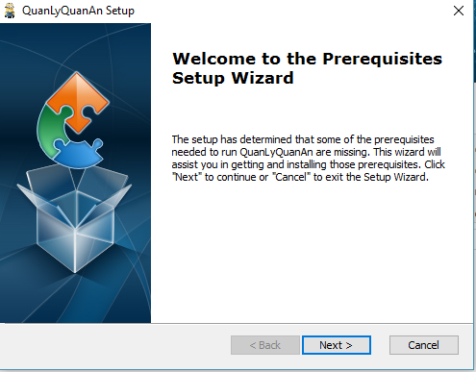

Chọn Next để tiến hành cài đặt Crystal Report  
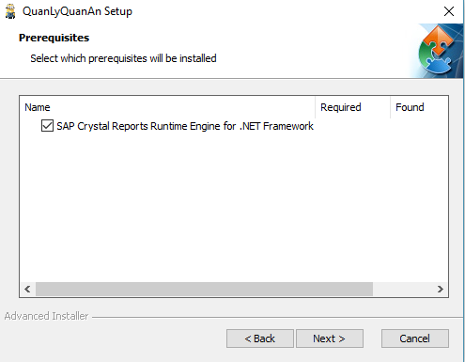

**Màn hình cài đặt Crystal Report**

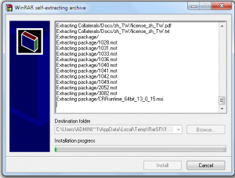  
Hộp thoại chọn ngôn ngữ xuất hiện, chọn ngôn ngữ là English, xong chọn OK để đồng ý.  
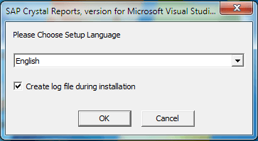

Màn hình chào của Crystal Report xuất hiện, bạn chọn Next để tiếp tục.

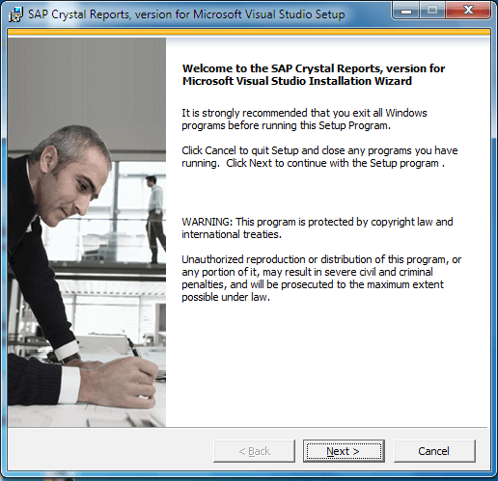

Màn hình bản quyền của Crystal Report xuất hiện, bạn chọn I accept the License Agreement để tiếp tục.

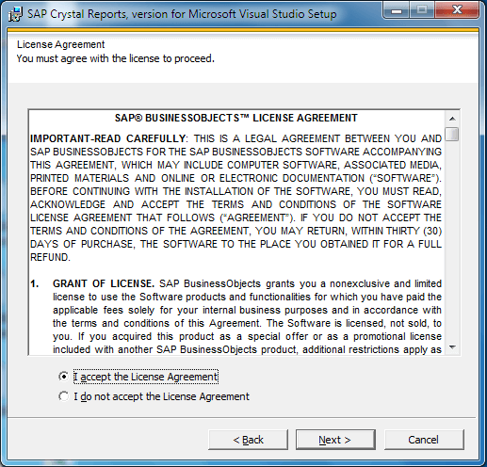

Màn hình bắt đầu cài đặt xuất hiện, chọn Next để tiếp tục.

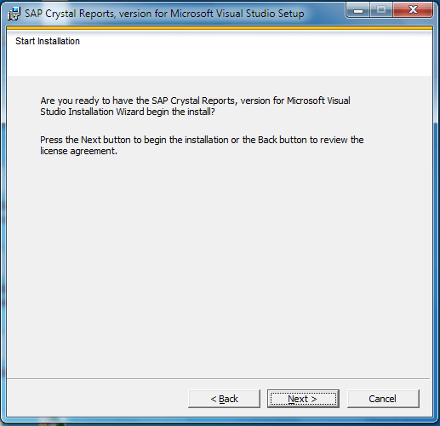

Quá trình cài đặt bắt đầu, thời gian cài đặt phụ thuộc vào cấu hình máy, thường mất khoảng 3 – 6 phút. Sau khi cài đặt hoàn thành, màn hình bên dưới sẽ xuất hiện. Nếu bạn muốn cài đặt phần Runtime của Crystal Report, chọn Yes, install 64-bit runtime hoặc 32-bit tùy theo máy. Xong chọn Finish.

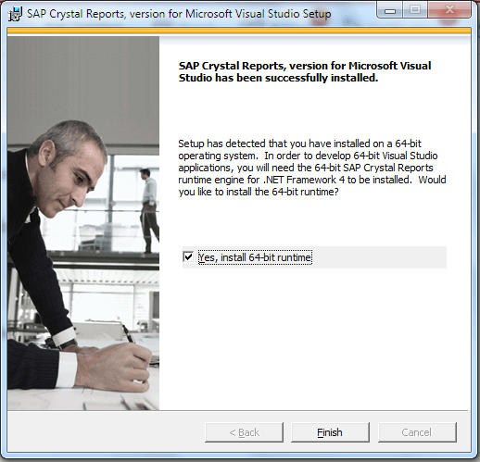

Như vậy, quá trình cài Crystal Report hoàn tất.

Sau khi hoàn tất cài crystal report ấn next để tiếp tục cài chương trình.

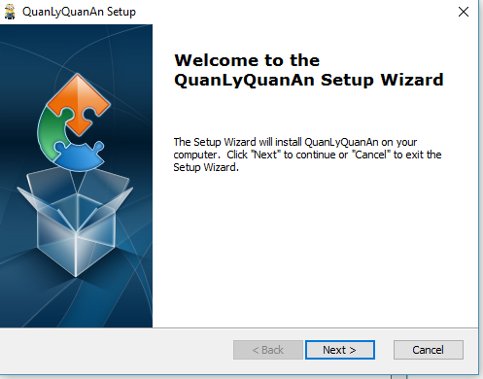

Chọn địa chỉ luu ứng dụng và next.

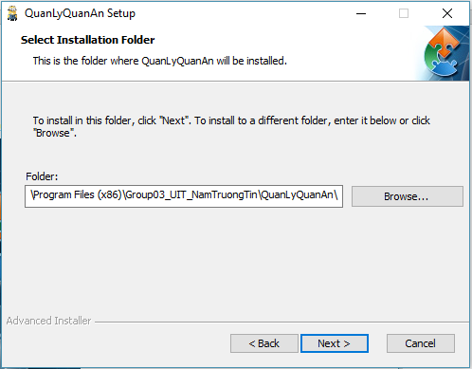

Sau khi cài đặt xong các phần mềm cần thiết. Chọn Install để tiếp tục.

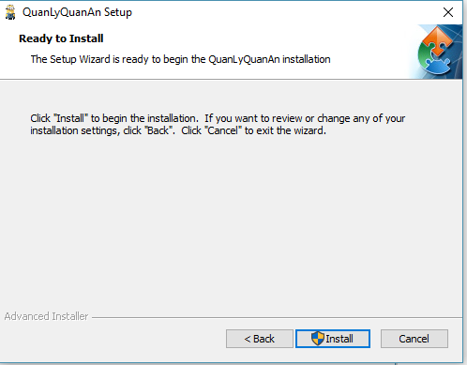

Finish và trải nghiệm ứng dụng.

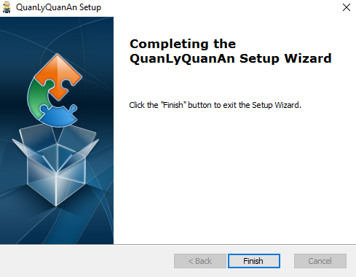

Chạy file Quan Ly Quan An.exe để bắt đầu chương trình.  
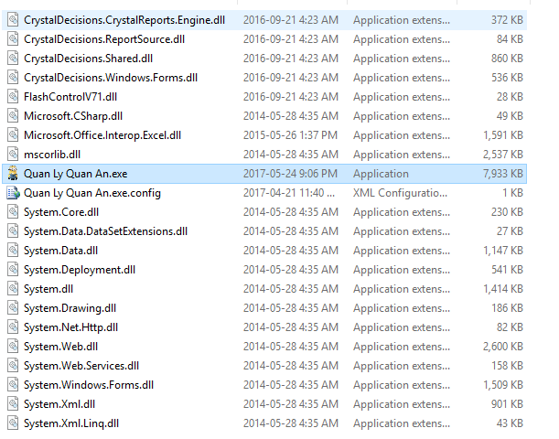

Sau khi cài đặt. Tiến hành Excute file Script.sql trong thư mục script database.

***Chú ý:*** Nếu chương trình kết nối cơ sở dử liệu không được -> mở source code phần DAO >> DataProvider.cs >> chỉnh Connect cho đúng với tên cơ sở dữ liệu và build lại source code.